双减背景下中段语文写话作业设计与实践研究
中期报告
— 课题主持人：朱虹 胡芸熙 —
一、研究基本情况
（一）意义与价值
1.有效落实“双减”政策
本研究基于“双减”背景，从教材单元主题、要素、习作要求、课后习题及学生核心素养等方面出发，对中段语文写话作业进行设计与实施，从而让语文作业摆脱机械重复，向更开放、更灵活、更精简、更富针对性迈进。进而平衡作业的“量”与“效”，让减负增效真正落地。
2.促进学生语文思维力的发展
通过“双减”背景下中段语文写话作业的设计与实施，不仅可以丰富学生写话的内容、形式，远离枯燥机械的作业，提高学生语文学习的兴趣，还能更多地引导学生联系生活，迁移学科知识运用语文，让学生在多频次、小时段的实践中形成语文思维，促进身心发展的同时助力学生核心素养的发展。
3.提升教师学科专业素养
教师布置作业，看似是一项常规而简单的工作，实际上却是一项充满创造性，考验教师能力的活动。教师只有真正吃透课标和教材，深刻认识学科核心素养导向下得课程教学改革观，以学生的“学”而非教师的“教”出发，才能设计出符合教学规律和学生身心发展规律的作业，以少而精的作业，实现事半功倍的效果。因而写话作业的有效设计，能够有效推动教师钻研课标、教材，促进统整的、融通的、创新的学科思维发展，从而提升教师的学科专业素养。
4.改善写作教学的现状
写作是贯穿语文学习，不可忽视的一部分。而其衍生出的作业更是“双减”背景下，语文作业中的一块“硬骨头”。通过中段写话作业的设计与实施，将“写话”延续，作为一种作业形式服务于中段学生的习作学习，不仅在难度上做到了过渡衔接，也能很好地提高学生练笔频次，有针对性地训练写作技巧，改善写作教学中内容受限，频次较低，难度集中的现状。
（二）概念与界定
【双减】
2021年7月24日，中共中央办公厅、国务院办公厅印发《关于进一步减轻义务教育阶段学生作业负担和校外培训负担的意见》（简称“双减”）。“双减”一方面指减轻学生作业总量和时长，另一方面面指减轻义务教育阶段中小学生校外培训负担。
本研究旨在聚焦第一方面，在“双减”背景下，通过对中段写话作业的类型和内容、形式、实施及评价的设计建构，让作业减负增效成为“双减”政策落地的重要一环。
【写话作业】
本研究中的“写话作业”不同于“习作作业”，是教师根据教学目标要求，立足教材，以创编、游戏、操作、探究等多种形式开展的，可在课内或课外进行的，积极引导学生记录自己的所见、所闻、所想的片段式创作活动，是服务于单元习作的一种作业形式，是让中段习作教学更有法高效，保持学生对写作的兴趣和积极性积累素材。
根据训练目标及参与参与形式的不同，将中段写话作业分为单元整体型作业、积累型作业、融合型作业、合作型作业。
【双减背景下中段语文写话作业设计与实施的研究】
指在“双减”背景下，以“减负增效”为根本出发点，教师围绕课标中对学生表达与交流层面的目标，以三四年级教材的单元主题、要素及习作要求为基石，整体设计中段写话作业。通过对中段写话作业设计的形式、内容及类型、实施、评价等研究，形成可借鉴的，可操作性强的有效策略，切实提高中段学生语言表达的积极性和能力。
（三）目标与内容
研究目标
1.“双减”背景下，以改革中段语文写话作业设计为抓手，形成小学语文中段写话作业资源包，让写话作业设计从“双基”训练到“三维”目标，达成到语文核心素养的落地，进而提高学生学习效果。
2.提升教师的作业设计能力和创造能力，探索作业设计与实施的有效策略。为教师的写话作业设计提供有意义的实践参考，完善相应的作业设计评价制度。
3.通过设计整体型、积累型、融合型和探究性等不同类型的作业，保护学生的习作兴趣，丰富习作内容，提高学习效果，培养学生自主学习的能力，提升学生语文学科核心素养。
研究内容
1.关于“双减”和“中段写话作业”的文献研究
以“双减”、“作业设计”、“写话”等作为关键词，搜索并查阅相关学术文献，探寻关键词等内涵，了解“双减”背景下小学语文写话作业设计的现状，寻找课题的理论依据和研究价值，探寻可借鉴的研究经验，为本课题奠定扎实的研究基础。
2.中段语文写话作业设计与实施的现状调查和归因研究
本课题组将在全校范围内运用访谈法和问卷调查等方式，对三四年级的语文教师及学生进行全面调查，整理出当下小学语文写话作业中存在的问题和不足。根据以学生发展为本的宗旨、科学先进的思想和理念为指导，提高课题组成员的认识，从而为课题的深入开展奠定扎实基础，并以此明确本课题的研究方向和实施途径。
3.“双减”下中段语文写话作业的设计研究
对比习作，写话是更为基础的，亦是更灵活多变的，本课题从选题设计丰富化，设计目的明确化，内容设计科学化及形式设计多样化四方面探究中段写话作业设计策略，以期为“双减”下的中段小学语文作业带来点新的创意和思路。
4.“双减”下中段语文写话作业的实施研究
为切实让写话作业成为习作训练的重要抓手，确保“双减”政策下减负高质的作业设计原则顺利落地，本研究的实施举措将从资源选择和类型创生两大方面入手，结合具体可操作的写话作业案例，让写话作业更多、更新、更活，让学生的语文素养得到有效提升。
5.“双减”下中段语文写话作业的评价研究
本研究中，评价主体多元化，评价形式、内容及语言多样化，贯穿写话作业的全过程。为努力实现教学目标的有效性和教学体系的拓展性,课题组围绕作业目标、作业类型、作业难度、作业时间和作业结构五个方面形成小学语文中段写话作业评价的标准及体系。
- 研究过程与方法
（一）研究历程的概述
1.准备与申报阶段（2022年3月—2022年5月）
（1）完成文献资料的收集和学习。
（2）制定课题方案，确立责任分工，做好组织发动工作。
（3）邀请有关专家学者对课题进行论证，进一步修正、补充和完善。
2.研究与实施阶段：（2022年5月-2022年12月）
第二部分分为三步走。
第一步：2022.5—2022.6当前中段语文写话作业的现状调查及针对现状制定改善策略的研究
（1）设计调查问卷，通过问卷、访谈等方法对，中段语文写话作业现状加以分析、研究、提炼、归纳现有的方式。
（2）通过对小学生的访谈，对教师的问卷，分析、梳理当前中段写话作业存在的问题。
（3）通过梳理出的问题，分析制约中段写话作业有效落实减负增效目的的因素，初步提出改善策略。
第二步：2022.5—2022.10“双减”下中段语文写话作业的实施研究
（1）根据前期调查问卷的整理和反馈，从“双减”政策出发，立足于教师和学生设计研究中段写话作业内容和形式，形成设计案例。
（2）积极开展“双减”下中段写话作业的实施研究，将设计案例应用课堂，及时搜集学生作品，形成案例，并根据教学效果及时修改、调整作业策略及设计，总结经验并撰写本阶段的研究报告。
第三步：2022.10-2022.12“双减”下中段语文写话作业的评价研究
围绕作业目标、作业类型、作业难度、作业时间和作业结构五个方面形成小学语文中段写话作业评价的标准及体系，积极应用于实践，及时跟进教师及学生的反馈。
3.整理与总结阶段：（2022年12月-2022年3月）
（1）分析整理有关课题研究资料，汇总有关的研究成果，形成课题研究文字资料、案例资源包（教师、学生）。
（2）提升、总结各阶段研究成果，形成课题研究报告的各类文字成果。
（3）完成本课题研究报告以及有关的专题论文等，申报结题鉴定，交流研究成果。
（二）节点事件的回顾
乐读伊索寓言，多彩阅读体验
结合三下以寓言为主题的第二单元学习，疫情宅家期间，三年级师生积极开展为期一个月的线上云阅读，前期由老师发布必读书目《伊索寓言》的导读视频，学生在家自读。最后两周为成果汇报期，各班教师鼓励学生以多种方式呈现阅读感受，如运用家中的有限道具及场景讲演自己最喜欢的一则寓言故事；以绘制思维导图的方式呈现一个故事或整本书的内容梳理；以漫画的形式改编一个寓言故事，用卡通形象和精炼对话呈现故事内容……通过多形式的创作、分享，不仅丰富升华了学生的阅读体验，也让他们在表达过程中激发了对寓言故事结构、特点的把握及创作的兴趣。
童声颂诗歌，童言绘诗意
结合四下第三单元的几篇诗歌学习，让学生了解现代诗的特点，在反复地诵读中加深对诗歌情感的体悟。学生以合作讨论+自主创作的方式自创现代诗，并通过班级相册及班级诗歌朗诵会交流分享。这一活动不仅让学生对现代诗有了更深入地理解，对生活中的万事万物产生了更美好的认知，也激发了学生热爱生活的情感，培养了留心观察，发散想象及主动创作的习惯。
追寻一束光，致敬平凡“星”
这学期，疫情再次汹汹来袭，我们在有条不紊地开展线上学习的同时，也开始关注到了身边那些奋战在一线的闪光身影：医护工作者、解放军战士、社区工作者、志愿者……他们是父母，是亲朋，更多的是我们素未谋面的陌生人，却用无私的奉献抗击疫情，保卫人民和家园。利用线上课堂交流，老师与同学们畅谈感受，多视角捕捉平凡人物的温暖实际，通过一些诗歌、歌词的诵读，让学生更深地感受艺术表打，挖掘情感。线下，同学们以这些普通人的事迹为原型，积极开展诗歌创作，以配乐朗诵，多媒体呈现等形式开展云端诗会，在诵读、欣赏中感受文字的情感与力量，培养写作兴趣。
指尖舞动形象，笔尖流淌想象
三下第五单元是想象单元，为了学生更好地感受想象的乐趣，我们以园地五中初试身手中的指印画为例，让学生自由创作指印画，并用文字描述自己的想象片段。《运动的小人》、《夏日小荷》、《花孔雀》、《花瓣雨》……一幅幅多彩的想象画作令人眼前一亮，平平无奇的小手指被赋予了灵魂、生命，配上生动的文字，更是将想象发散化、具象化，以小片段激发学生的创造活力，为本单元的想象习作做铺垫。
泡泡勾勒的梦幻童年
（1）精心打磨练兵课
2022年5月12日，青年教师朱虹在团队的指导帮助下，在充分研读教材的基础上，精心准备了《肥皂泡》这节练兵课。市教研员朱洁茹老师及许婷婷主任进行现场观摩指导。课堂上，朱老师紧扣单元语文要素和人文主题，引导学生在观察体验中对接课文生涩难懂的词句；在想象创编中深化主题，延伸情感。课堂设计及学生呈现的语文素养获得了好评。
- 亲身体验启新思
课后，朱虹老师趁热打铁，让学生还原文中做肥皂水、吹肥皂泡的过程，进一步感受用词的精妙，体会冰心奶奶做、吹、看、想泡泡的乐趣。在体验的过程中，积极引导学生观察、想象，在课文的基础上形成自己的想象、表达。
- 片段创作记美好
在体验后，朱虹老师鼓励学生选择做泡泡、吹泡泡、看泡泡、想泡泡中的一到两个片段写一写。有了前面的课堂教学、亲身体验及集思广益、自由表达，学生的写作速度很快，想象丰富且精妙，并能灵活地套用或改写文中的好词好句。
（三）研究内容的展开
- 文献查找
在“双减背景下中段语文写话作业实施”的研究初期，我们通过知网，查阅了关于小学语文写话教学、写话作业、作业设计、中段写作的相关文献，进行了数据整理，形成了自己的认识。
研究对象  数据 | 总篇数（篇） | 核心期刊（篇）
写话作业 | 337 | 23
写话教学 | 1634 | 107
小学语文作业设计 | 2153 | 188
小学语文中段写作 | 54 | 3
- 文献分析
（1）关于小学语文写话作业的文献研究
首先，大多数学者都认为写话是习作的基础，但受课程标准的影响，对于写话的研究主要是针对小学低年级学生进行的；其次，许多学者发现了写话教学中存在的问题，并分析了其中的原因，还提出了相应的解决策略，但是这些都是较为宏观的观点，没有具体的实施方案；最后，大多数研究成果都是从写话教学策略展开的，对于写话作业设计的研究几乎没有甚至是空白。
（2）关于小学语文写话教学的文献研究
首先是关于写话教学形式的研究。孙健龙等人提出具体的写话教学形式，李吉林提出写话的训练方式力求多样。闫淑玲提出了以“记录”为主、简短应用文的传达为路径的写话教学形式。
其次是关于写话教学资源的研究。资源主要包括教材、绘本和周围事物这三个方面。一是以教材为写话教学资源的研究。寻找读写结合的切入点，并采用多种形式引导学生进行写话练习或是借助课文情节续编故事，巧用课文插图引导想象说话来优化写话训练。二是以绘本为写话教学资源的研究，比如创编情节、补白图画、仿写句子、写绘故事情节等有效策略。三是以周围事物为写话教学资源的研究。陈瑾提出通过观察周围景色、观察身边人物、亲身体验活动走进生活并丰富题材。李吉林提出，教师考虑儿童写话内容时应首先关注儿童的生活。“写想象中的事物”要从儿童的生活出发，从他们亲身经历的周围事物中获得表象，在热烈的情绪以及启发下促成其组合成新的形象。
再次是关于写话教学评价内容和方法的研究。王俭提出要从五个层面去评价学生的写话。黄巧妍、赵宁宁、李珍华提出从观察、联想和想象以及思维能力，审题立意和选材、布局谋篇、语言表达以及自评自改的能力两方面来进行评价。随后黄巧妍，赵宁宁，霍韵斯又在此基础上提出了新的看图写话测评标准，以“审题立意选材”为重点，突破低年级学生在“布局谋篇”和“语言表达”上的习作难点。朱洁提出改进书面评价模式，采用即时评价等方式。陈佳提出作文档案袋的评价方法，其中包括作文台、展示库及评价包这三个必备项目。
最后是关于写话教学评价主体的研究。韦林枫提出要注重评价主体的多元化，具体包括：自我评价、相互评价、集体评价以及家长评价。刘瑶也提出了利用多元主体评价，激发学生参与评价的兴趣，具体包括：师生共评、生生互评以及家长评价。
（3）关于小学语文作业设计的文献研究
作为教学五环节中的重要一环，作业的设计一直是国内教育领域关心的问题。纵观现有文献，国内学者对小学语文作业设计做了比较多的研究，根据其研究的注重点不同，大体集中在两方面：一方面，大部分研究者都认为当前的作业设计是与新课程改革前进的步伐不符合的，存在着许多问题。另一方面，许多一线教师结合自身的教学经验，对作业设计中的某一方面进行了具体论述。
首先是小学语文作业设计中遇到的问题。一些一线教师认为当前小学语文作业的问题有：作业中思维成分太少，缺乏与各学科的密切联系，无意义作业太多。谷秀琴提到当前作业设计存在的问题：单科作业量适中，但作业总量较大；作业类型单一，以书面作业为主；统一布置，忽视学生的个体差异；评价以教师为主导，方式陈旧。
其次，国内学者也一直致力于研究如何提高作业的质量，如何在作业设计中关注学生的需求。余瑞清在谈到作业设计的具体策略为：第一，作业设计要有趣味性，要能够激发学生学习兴趣。第二，作业设计要注重学生综合能力的培养。第三，注重培养学生的实践性学习能力。孙莹莹强调要注意的是作业视角和广度生活化，让学生找“活水”——设计回归生活的作业、设计自主开放性的作业、设计具有合作性的作业；作业设计要捕捉到生活中的小学语文资源素材，留心生活中发生的重大事件，关注生活中出现的喜怒哀乐。
再次，小学语文作业的形式也应多种多样。王翠清提到作业设计应可写、可读、可看、可操作、可玩耍，要充分发挥学生的主动性和创造性，让听、说、读、写与演、唱、画、做等多种形式相结合，让学生既动脑又动手。
最后，吴杨芬强调评价的目的不是为了检查、甄别和选拔, 而是在于如何通过评价来促使被评价者改进, 促进其发展。同时提出了通过多元评价来促进学生多层发展：一是要激励评价，寻找两点；二是过程评价，着眼发展；三是多向评价共同参与。
（4）关于小学语文中段写作的文献研究
国内对小学语文写作教学的研究，可以从大量的实践教学探索和理论思考论著两个方面来衡量。随着小学语文写作教学研究的繁荣，各种写作教学流派也纷纷问世，如李吉林老师提出的“情境作文”、广东省普遍采用的“五步教学法”等等，不同地区的教学流派异彩纷呈，为写作教学注入了新鲜的活力。
还有的语文教育研究者从尊重学生的主体地位，注重学生在写作中的个人体验出发，提出体验式作文教学的理念。
从以上分析我们可以看到，诸多学者对我国小学作文研究进行了深入的探讨，从诸多方面对我国小学语文作文质量水平的提高进行了有益的尝试，这些都构成了小学写作教学研究的既有基础，成为我们进一步进行探索与分析的前提。
（5）总结提炼
“写话”阶段的三项要求设计的意图是“把说话和写话作为习作训练的起点，从口语入手，以口语带动书面语言的训练。这样可以培养学生写话的兴趣和乐于写的习惯，鼓励学生自由的表达，减轻学生对习作的思想负担和心理压力，也符合儿童语言发展的规律”。
中段语文写话作业设计的目的则是在“双减”政策下，促进减负增效的落实。如果将一篇完整的习作看作一条紧实的绳索，而每一次的写话作业则是一根根丝带，教师通过系统化、程序化的设计将这些丝带扭结在一起，帮助学生减轻每一次习作的负担，还能够从多方面积累素材，在一次次常态化的练习中不断提高自己的语文素养。从低年级的写话过渡到初步的习作，转换教学目标、教学内容和教学方法的衔接，坚持先说后写、说写结合的原则，适当安排训练的梯度。设计多层次、有弹性、学生可以充分选择的习作训练，组织学生进行语言实践活动。增强学生对于习作的自信心，鼓励学生自由表达，关注书面表达的规范，养成良好的作文修改习惯，体会实用文在社会生活中的使用价值及意义。
2.中段语文写话作业设计与实施的现状调查和归因研究
（1）调查方案
围绕课题研究目标及内容，在文献研究的基础上，课题成员商讨并制定了一份关于中段写话作业设计与实施现状的学生调查问卷（见附页），以了解学生的写话作业情况。
课题组从全校三、四年级，共36个班级中，每班随机抽取10名学生，共计360人。为了更加全面地了解中段写话作业的设计情况，课题组还设计了访谈提纲，与6位一线语文教师进行个别交流，以此分析产生问题的原因。
（2）调查结果统计与分析
- 学生写话作业兴趣度调查
图2-1
如图1所示，超过1/4的学生不太喜欢写话作业，甚至有近1/5的学生很不喜欢写话作业。由此可见，学生总体对写话作业没有很大的兴趣。
图2-2
如图2所示，对写话作业真正感兴趣的或能发现写话作业内在趣味的并不多。很多孩子喜欢写话作业都是出于可以提高成绩，可以获得学习奖励的原因，带有一定的功利色彩。
图2-3

如图3所示，多数学生对写话作业存在畏难心理，导致兴趣缺失。还有部分学生日常缺少素材、语句的积累，不知道写什么。此外，也有部分学生不喜欢教师给定的内容。
在对教师的访谈中，当被问及“您认为写话作业设计的目的是什么？是否考虑到学生的兴趣？”时，A教师表示：
设计写话作业的目的是想提高学生的写作能力和水平。有时甚至会出于要让学生写点什么的目的去布置写话作业，不太会考虑学生的兴趣问题。
B教师表示：设计写话作业是顺应双减下语文作业设计的趋势，确保在有限的时间中培养学生的写作习惯，训练写作技巧，提高写作水平。设计作业一般只会结合教材内容及课堂反馈，不会太关注学生是否感兴趣。
由此可见，教师设计写话作业的目的，大多指向提高学生写作能力和水平。但对如何提高，缺少进一步的思考分析。布置写话作业存在一定的随意性。同时，教师布置作业的关注点，包含政策要求，教材教学内容及学生学情，但缺少对学生主观意愿的考虑。
- 学生写话作业畏难心理调查
图2-4

图2-5
从图4可以看出大部分学生认为写话作业是存在难度的，结合图5可以发现学生认为写作难的原因主要有两点，一是教师设计的写话作业要求过高，学生不知道怎么写，二是写话作业的内容脱离生活，学生没有相应的素材可以写。此外，还有一部分同学则受限于写话能力，有话可说却不能进行有效的书面表达，所想表达的内容无法传递清楚。当然，也有少部分学生表示看不懂要求。上述结果反映出很多教师在设计写话作业的时候，并没有关注到学生的个体差异，能力需求，造成写话作业流于形式，无法达到真正的知道目的。
在对教师的访谈中，当被问及“您认为您设计的写话作业是否太难？设计的内容是否联系生活（或课本）？”
C教师表示：由于一二年级没有书面作业较少，所以写话作业对于部分孩子来说确实是有难度的，我在布置的时候也考虑了作业的难易程度，会给予一定的提示，但是确实忽略了学生口头表达和书面表达的差异。至于写话内容，有时会为了写而写，忽略了与学生生活的关联。
D教师表示：对于四年级学生而言，其实写一个片段并不难，但更多地考虑为习作服务及和高年级衔接，我确实对学生写话中的细节描写与修辞有一定的要求。有时也会出于应试的目的，从练习上获取一些题让学生进行训练，学生的生活体验确实有所忽略。
而当被问及写话作业的分层设计时，大部分教师都表示分层设计有其可取之处及必要性，最大化地关注到了学生间的差异，但在实际实施过程中也的确存在一定的难度，一般情况下，自己不会去设计分层作业，只会在批改时针对不同孩子设定不同的达成标准。
由此可见，对于写话作业设计要贴近学生生活或联系课堂教学，一线教师有这样的意识，却在实际操作中，受制于设计意识或是学生学情等因素，实际的写话作业并没有很好地关联生活实际，导致学生对写话作业产生畏难情绪，无从落笔。
- 学生写话作业态度的调查

图2-6
从图6中可以见得，相当一部分学生对于写话作业是很消极的。大部分同学会选择从课本中或网上找内容改编拼凑，还有一部分会寻求帮助肚子里完成。当然，还有一小部分同学态度敷衍，随便乱写或代笔、抄袭，这些都与课标中所提到的“说真话、实话、心里话，不说假话，空话、套话。”所违背，而这样的写话作业也失去了意义。
在访谈中，当被问及学生写话作业质量时，很多教师都意识到了问题所在。
E教师表示：学生的写话作业其实很令我头疼。学生间的差异比较大，会写的不仅语通句顺，描写、修辞也很到位；而不会写的学生，常常文不对题，词不达意。一些孩子的家长能力有限或者对孩子的写话作业不够重视的，那作业就会非常敷衍，更有甚者直接从网上抄。
F教师表示：学生对写话作业有畏难情绪，我是理解的。但也不可能总是做一些机械重复的作业。我其实是希望片段式的写话让学生的读写能力得到提升的，但对于一部分孩子来说，确实问题不少，这可能与我们的设计和指导有关，值得反思。
由此可见，一线教师对于学生写话作业呈现出的问题时清晰的，也开始意识到要溯源写话作业的设计与指导。
- 学生写话作业满意度调查

图7
从图7可以看出，学生对于写话作业并不满意，认为写话作业形式新颖多变的只占了一小部分比例。近半数的学生认为写话作业的形式是单调乏味的，还有一部分学生“没有看法”，这无疑会加重学生的畏难情绪。
在访谈中，我们也了解到，不少教师认识到了写话作业单一的形式，枯燥的内容，也会在日常教学中尝试更多形式内容的写话作业，但实际效果时常达不到预期，加之任务性观点，便会套用一些设计。
（3）写话作业设计与实施中存在的问题
通过上述调查结果及分析，我们对学生存在的问题及问题的成因有了一定了解，那么教师在设计写话作业时存在哪些问题呢？课题组通过对部分写话作业的搜集与整理，产生如下思考：
- 流于形式，言中无物
部分教师布置的写话作业在设计上流于形式，涉及内容空洞，无法引起学生的兴趣。而
完成作业亦是出于任务观点，生搬硬套地写一些脱离实际的，形而上的话语。
例如“收获式”作业：读了《守株待兔》这则寓言故事，你明白了什么道理。又如“感想式”作业：学习了《不懂就要问》，你从孙中山身上学到了什么，结合学习生活谈谈感想。再如“赞美式”作业，学习了《一块奶酪》，你想对蚂蚁队长说什么。这样的写话作业缺乏新意，并不能真正激发学生思考及写作的兴趣，学生在作业过程中只能从中心思想出发写一些假大空的套话。并且这些问题在课堂上经过阅读指导，学生已经能结合文本感悟出文本的道理及人物的品质，再要求将这些内容写下来，就显得形式化了。
- 读写脱节，南辕北辙
课堂教学中，我们一直提倡“用教材教”，可见教材中蕴含了丰富的资源，值得我们去挖掘、开发。课标中亦指出：“要引导学生把从阅读中学到的基本功，运用到自己的作文中去。”即要把文本中学到的表达的内容、方式等运用到自己的表达中去，也就是“读写结合”，这一种学以致用，构建联结的方式无疑是写话训练的有效途径。因此，写话作业的设计一定要依托文本，从文本的内容出发设计，让阅读与表达更好地融合，实现以读促写。而一些写话作业并没有很好地基于文本生成，让学生的“写”无所凭依。
例如，在教完《一个豆荚里的五粒豆》这篇课文后，教师让学生根据课文自己提出问题，并进行解答。这一作业要求过于泛化，尽管其出于该单元的语文要素——多角度思考、并提出问题这一训练点，但并没有很好地与文本内容关联，体现提问策略。文本主要讲述了第五粒豌豆与生病小女孩间的故事，要提问也应紧紧围绕二者展开，缺少明确指向后，一些学生就提出了一些无效问题，如“为什么第二粒豌豆认为飞进太阳才与自己的身份相称？”“为什么豌豆们知道自己不就要被打开？”，解答自然是疲于应付的自圆其说，完全脱离了文本主旨。
- 要求失度，事倍功半
所谓“失度”，即是教师在设计作业时未很好地结合学生学情及生活实际，造成写话作业中刻板的，千篇一律式的表达，无法达到较好的训练提升效果。
例如，在学完《繁星》后，教师让学生试着用上比喻、拟人、联想等手法写一写你眼中的星天。这个作业是为了让学生积累并运用文中的语言材料，但对大部分孩子来说，都是不适用的，因为现在在城市中生活长大的孩子是没有看见过繁星满天的场景的。因而写话时也只能为了修辞而修辞，无法从自身经历中展开想象表达。
- 忽视差异，舍本逐末
课标强调语文课程要面向全体学生，但出于教学指导与批改的便利，教师对学生的写话
作业基本是统一要求，统一难度。比如，在文章的结尾处，进行改写或故事续编；在文章留白处，写下自己的延伸想象；在品读古诗文时，将古诗的内容或画面用自己的话写出来……显然，教师没有根据不同孩子的学情，对写话作业进行分层设计。
在教学中我们提倡让学生“跳一跳，摘桃子。”即要关注学生的最近发展区。“一刀切”的作业设计忽视了学生的个体差异，让作业的适切性及提升性能下降。“伸手可及”的作业会让部分学生失去写话兴趣，而“遥不可及”的作业也会让部分孩子疲于应付，让写话“难产”。
- 评价单一，隔靴搔痒
没有反馈就没有提高。对于中年段学生来说，课标亦要求他们具有“修改习作中明显错
误词句”的能力。然而多数教师并不重视对学生写话作业的评价。评价的主体多为教师一人，评价形式也非常单一，教师集体批改，打勾，打等第就结束了。少部分带有评语的也非常笼统，定性式的语言无法给予学生进一步意识问题，思考整改。长此以往，学生也不会对写话作业的评价有足够的认识，任务观点滋生，认为只需完成就行了，批改只是走形式。这样也就无法真正提高学生的写话能力。
3.“双减”下中段语文写话作业的设计研究
- 选题设计丰富化
- 开放性的选题
教师在设计写话作业时，可提供多个开放式的题目。题目的本质相同，但又涉及多种变
式，以便让学生选择自己感兴趣的话题来写，发扬他们的优点所在，以此激发学生的兴趣。
要想对写话作业做开放性设计，教师需要关注以下几个方面：首先，要明确教学目标，写话作业的设计与目标一致，抓重点，破难点；其次，教师在设计时要充分考虑学情，再综合学生的兴趣点、能力点的基础上，结合班级发生的新鲜事，学生对选题的反映预测进行整体规划，梳理思路；最后，要在设计中给予多个备选项，供学生选择。
- 个性化的选题
在设计写话作业时，教师要考虑学生的个性差异，不同能力。让学生能有空间自主写话，
写出符合个性的真实的写话。
要做到选题个性化，教师需要在设计时注意：首先，写话作业的题目不能框定得过于具体，要给学生选择的空间；其次，要关注学生的个性差异，设计时尽可能满足不同层次学生的需要。最后，教师在设计中要有意识地关注学生的能力培养。针对学生的不同能力训练，设计符合生个性的作业题。
- 民主性的选题
学生是作业的完成、反馈者，亦可以成为作业的设计者。选题民主化即是让学生在写话
作业的设计中有一定的参与权。新课标中对中段学生表达与交流的要求包括“能不拘形式地写下自己的见闻、感受和想象，注意把自己觉得新奇有趣或印象最深、最受感动的内容写清楚。”可见，自我的体验感受是学生写话、写作的重要启发点。因而在设计写话作业时，教师要鼓励学生对选题提出自己的思考和见解，在师生的探讨中，发掘学生的兴趣所在，教师在此基础上梳理归纳，最后形成设计。
- 设计目的明确化
- 目的具有导向性
中段的写话作业最终是为了服务于学生的习作，而习作是一个系统性的、循序渐进的活
动。新课标中，不同学段对学生表达与交流的目标要求不同，那作为教学的补充与巩固，教师在布置写话作业时也要依据课程标准，了解课程目标对学生的能力要求，结合班级学生水平，使写话作业明确的目的和导向，使学生易于接受习作作业，进而激发兴趣，更好地实现能力点。
中段学生是从写话到习作的过渡期，在表达语句及写作手法的运用上容易出现错误，写作水平不高，而课标对此阶段的学生制定的目标是增强其习作的自信心，愿意与他人分享习作的快乐等。所以教师在设计时要充分考虑学生的自身基础与课标要求，关照学生未来写作能力的发展，设计出培养学生自信心，鼓励学生表达的作业。
- 目的具有针对性
学生是语文语文学习的主体，也是学习和发展的主体。写话作为语文作业的一部分，也
应具备育人价值。我们设计的作业应将学生从机械训练中解放出来，给学生以思维的空间、时间。让学生愉悦，主动地完成作业并真正从作业中受益，使作业完成它应有的使命，把新课程标准落到实处。
要设计出一份“针对性”的写话作业，教师首先要研读表达目标，考虑写话要达到的效果。其次要关注学生的现有基础，发现可提升的空间，确定作业预达成的能力点。最后，综合习作目标和学生基础之后设计针对性的写话作业。
- 目的具有指导性
教师的言传身教对学生而言是潜移默化的影响。处在写话到习作过渡期的中段学生，对
于写作难免存在畏难情绪，若教师转变身份，成为作业的参与者，即教师在设计写话作业前，自己先行完成，进行反思，思考其是否适合学生，有一些要求学生能否达到。通过这样的设计使教师真正站在学生的角度，预测学生对此次写话作业的反应，而参与其中，与学生一起作业，就能起到更好的指导与激励作用。
- 内容设计科学化
- 题材贴近生活
生活就是一本百科全书，里面蕴藏着取之不尽的教学资源，因而教师在设计写话作业时
要更多地将生活元素融入其中，让学生写自己熟悉的事物，写自己的所见所闻。
要设计生活化的题材，教师首先要关注学生的学习生活，避生就熟。我们要走进学生生
活，全方位、多角度地了解学生的学习情况及生活状态，有意识地训练学生口语表达的能力，让学生乐于表达，真实地表达。其次，正如陶行知先生所说的要做“以生活为中心的教育。”
教育与生活是同一过程，教育含于生活之中，教育必须与生活结合才能发生作用。再次，我们善于创设写话情境，让学生在聆听、交流中仿佛身临其境，有画面，有声音，有情感，建立在此基础上的表达也就水到渠成了。
- 对象具体形象
中段学生处于具体形象思维向抽象逻辑思维过渡的阶段，因而对于写话作业来说，我们
发掘出的素材也应尽可能是真实存在的，具体的，能引起学生兴趣的客观对象。对于学生来说，这些素材是可看、可听、可说、可感知的，这不仅给学生写话提供了支架，也让学生能够有话写。
例如在学完三下《火烧云》这篇课文后，教师可以让学生以“云”为主题来进行颜色和形态变化的观察，然后选择一个方面，仿着课文写一写。这样一种走出课堂的观察，走进课本的模仿，激发了学生的写话兴趣，也是对教材的再感悟，再吸收的过程。
- 文本信息多样
为了更好地培养学生信息提取和加工的能力，设计写话作业时，教师可以为学生提供内
容多样，适合其发展特点的文本信息，如图画、文字、声音材料等。
1） 以图画材料的选择为例，部编版教材不仅每篇选文经过筛选、打磨，教材中的插图也为我们理解文本内容，挖掘写话训练点，充满启发。比如，在学完四上的现代诗二首中“秋晚的江上”后，我们可以引导学生根据对诗文内容的理解回看插图，同时结合补充的相关图片，用描述性的语言写一写诗作中的画面。
2）以文字材料的选择为例，除了教材文本之外，还可以为学生选择适合其年龄特点的文本，作为补充及延伸的资料。如结合三年级的童话单元及寓言单元，可以推荐孩子自主阅读《安徒生童话》、《中国童话故事》、《伊索寓言》、《中国古代寓言故事》等。在这些孩子喜欢的阅读材料中，有很多可以挖掘的写话训练点。学生在阅读的兴趣的推动下，也一定会提高写话的能力
3）以声音材料的选择为例教师应选择一些能够激发学生兴趣的材料，而且这些材料中应该有明确的任务可以供学生执行。比如三上《大自然的声音》中从风、水和动物三方面来描绘大自然美妙的声音，课堂上教师会引导学生联系生活理解自然中声音的变化及带给我们的感受。在此基础上，我们可以结合课后习题中的“小练笔”，让学生听一听、写一写厨房中的声音，感受厨房这个神奇的音乐厅。这样的设计引导学生更多地关注生活，细致参与，不仅培养了写话的兴趣，更让其知道自己所身处环境中的奥秘及语文味，启发学生热爱自然、热爱生活。
- 设计形式多样化
- 形式要“新”
在设计写话作业时，教师不能局限于固定的思维模式，新颖的方式不仅能引起学生的好奇心，也能让学生在写话时带入更多的思考，已达到复习巩固的效果。
例如在三上学习寓言单元后，我们推荐孩子们阅读《伊索寓言》，不同于传统写读后感的方式，我们让学生通过漫画的方式还原一个故事的内容。这样的一份作业不仅可以让学生动手画画，以艺术的形式来表达，同时也让学生的概括能力，画面表达能力得到了锻炼。学生完成时不仅不会觉得枯燥，反而更愿意将一个故事反复读，提炼有用信息。
- 形式要“活”
语文教学的过程是富有色彩，充满活力与创造力的，作业作为教学反馈的一部分，也不
应是一成不变的。教师在作业设计时要鼓励学生充分调动五感，以图文、拼贴、表格、互联网资料等多种形式，完成生动活泼的写话作业。
写话作业形式之“活”，可以依靠课内与课外的相互联结。对于课内的写话作业，我们可以依托文本，明确训练目标，例如修辞手法的运用，句段的仿写等。而“课外”的写话作业，就可以放开题材、学习方式及完成方式，鼓励学生及时记录，有感而发，少量多次地不断积累和提高。
- 形式要“多”
如果将写话作业框定在固定的类型中，学生自然难以提起兴趣，这就要求教师在设计写
话作业时，形式要多变。教师可以设计以应用为主的写话作业，让学生用表达来解决生活中的问题；也可以创设生活情境，让学生在情境中抒发真实体验；可以设计以想象为主的写话作业，让学生在幻想的世界中遨游……
例如，学校要举行秋游，教师总习惯让学生写一篇游记记录感受，学生也因而提不起玩乐体验的兴趣。其实，我们可以改变行驶，让学生以小组合作的形式，在游玩前拟一份出行指南，我们要准备什么，注意什么，哪些景点值得打卡，遇到突发事情怎么处理等等。这不仅锻炼了学生的表达能力，也提高了他们的思维逻辑能力和信息搜集、加工的能力，充分发挥了他们的自主性。
4.“双减”下中段语文写话作业的实施研究
（1）资源的选择
对比习作，写话作业是更为基础的，但同时它也是更具灵活性和创作性，对于学生而言，它具有更大的自主性和更强的趣味性。要使写话作业行之有效，我们就应在内容设计上广撒网，教材，网络资源、社会家庭资源都可以挖掘出写话的元素，或是能让学生在写话前获得更多感官的刺激，从而有兴趣写，有话可写，有依课寻。
- 挖掘文本资源
教材是语文教学的载体，也是语文教学的重要资源。教师应该充分解读文本，利用课文中的情境训练学生写话。这种写话有文章内容作为支撑，学生有话可写，不用再去寻找写话的内容；它还有文章语言作为支持，学生可以迁移运用，内化为自己的语言。因此，教师在阅读教学时，除了要引导学生理解课文内容外，更要想方设法增加表达练习，并在此基础上进行写话训练，以此激发写作兴趣，提高写作能力。
同时，不仅是单篇课文，部编教材“双线组员”的单元编排、课后的资料袋、口语交际、名著推荐与阅读、语文园地等都是值得我们进一步思考，挖掘写作训练点的。
- 开发网络信息资源
大数据时代，网络信息资源丰富喷涌，对于现阶段的小学写作教学而言，很多教师的专业素质比较强，在很多写作教学案例中都可以看到网络信息技术的作用，抓住了这类资源的内容丰富，感官丰富的明显特征，但是开发利用的方式则大多是用来营造出写作课堂教学需要的特定情景，对网络信息技术的交互性特点，空间性特点都还可以进行深入研究，让学生通过网络信息资源积累写话素材，丰富写话体验，搭建班内、跨班，甚至混龄的写话分享平台，实现交流学习更广泛地覆盖。
- 关注家庭社会资源
以观察、体验作为开发家庭社会写作资源的重要途径，引导学生积累家庭、社会中的写作素材，从社会活动、实践活动、自然资源、家庭生活四个方面构建起学生的作文资源库。同时家庭、社会资源的开发也给学生写话提供了更广博的空间，更多彩的体验，不仅开阔了视野，累积了素材，更丰富了情感体验，培养了更多元的能力。
- 类型的创生
- 基于能力点训练的写话作业
新课标的教学建议中指出，教师应“指导学生掌握基本的书写技能”，中年段学生所需的写作能力主要包括观察能力、信息加工能力、模仿能力和创新能力、词句表达能力等。能力的培养和形成并非一蹴而就，需要我们在日常不断地渗透与训练。
1）基于观察能力训练的实践式作业
观察是人们认识世界，将物象转化为表象的桥梁，人能否敏锐地感知客观事物，能否多
地、快速地将物象转化为表象，就要看其是否有敏锐的观察力。因而，观察能力和写作水准是息息相关的。
通过写作作业，我们也可以逐步培养学生观察品质、观察习惯，让他们学会观察、用心观察体会生活的观察的自觉性、目的性、细致性、全面性、深刻性。
例如，三上第五单元的课文《金色的草地》，作者通过细致的观察，揭开了草地变色的
秘密，展示了蒲公英一天中的变化，而事实上，稍加留意，我们身边许多事物都是变化着的。因此，我结合课后习题，从学生们熟悉的向日葵为例提供了一个写话例子，将其一天的变化融入生动的描写。并给学生布置了一项实践式的写话作业：观察一种植物或动物一短时间内的变化，仿照着例子写一写。
在观察点的引导下，在课文、写作例子的启发下，学生们通过自己耐心细致的观察，有趣丰富的联想，创作出了一篇篇佳作，从一日之间开放合拢、变幻色彩的牵牛花，到在夜间“惊鸿一现”的昙花，从随着光亮变化形状的猫瞳仁，到“守株待兔”，兼具温柔与狠厉的捕蝇草……这样一种亲身实践的观察、输出，让学生关注到了许多平日忽略的细节，也让他们收获了知识和快乐，感受到大自然的奥秘，成为了生活中的有心人，写作中的观察画面描绘家。
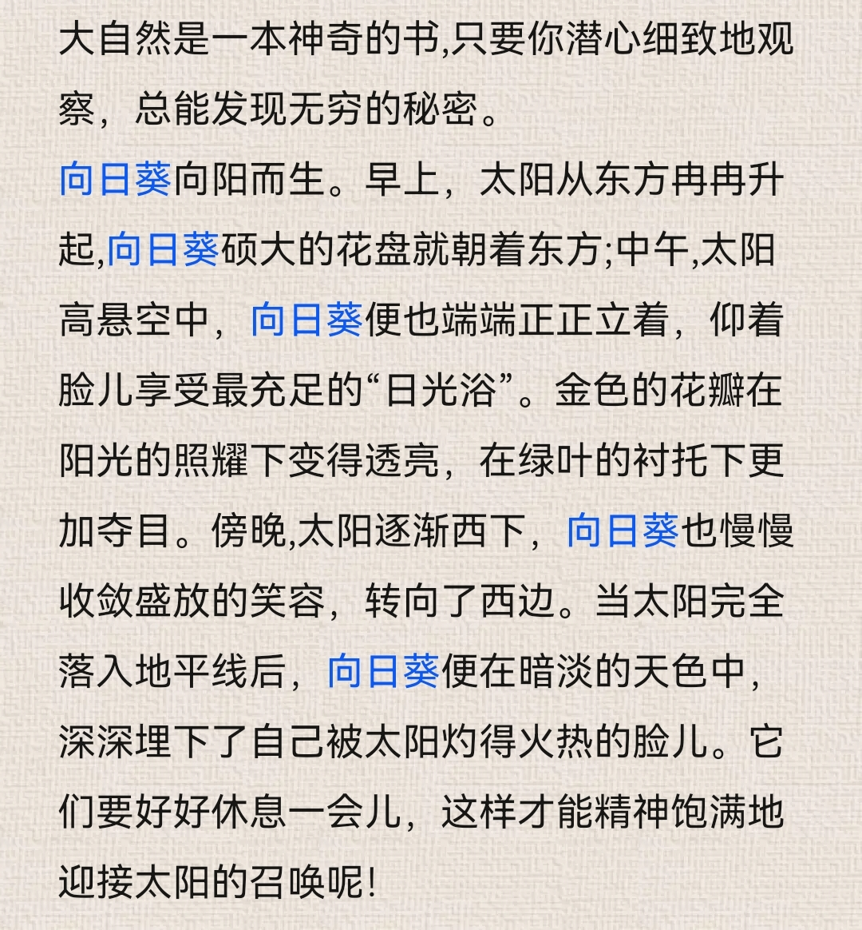
图4-1：举例片段

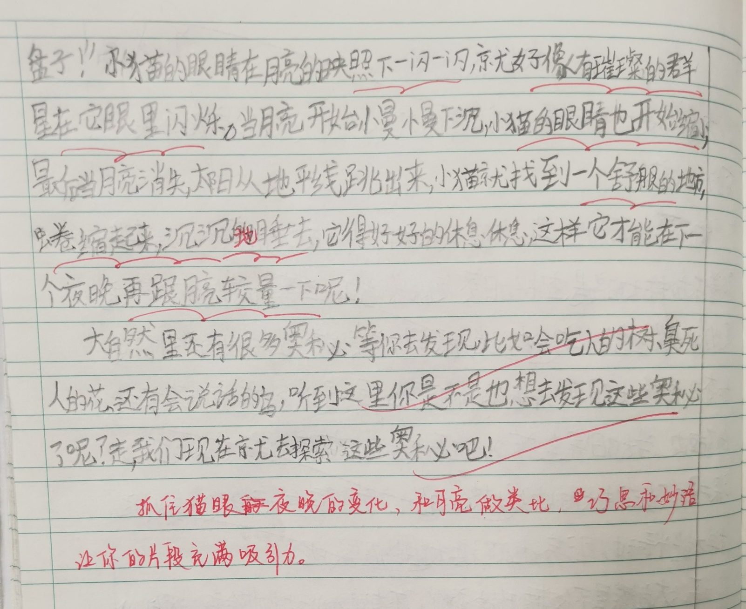
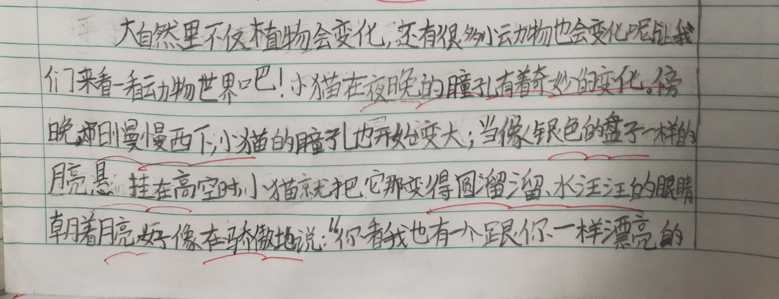
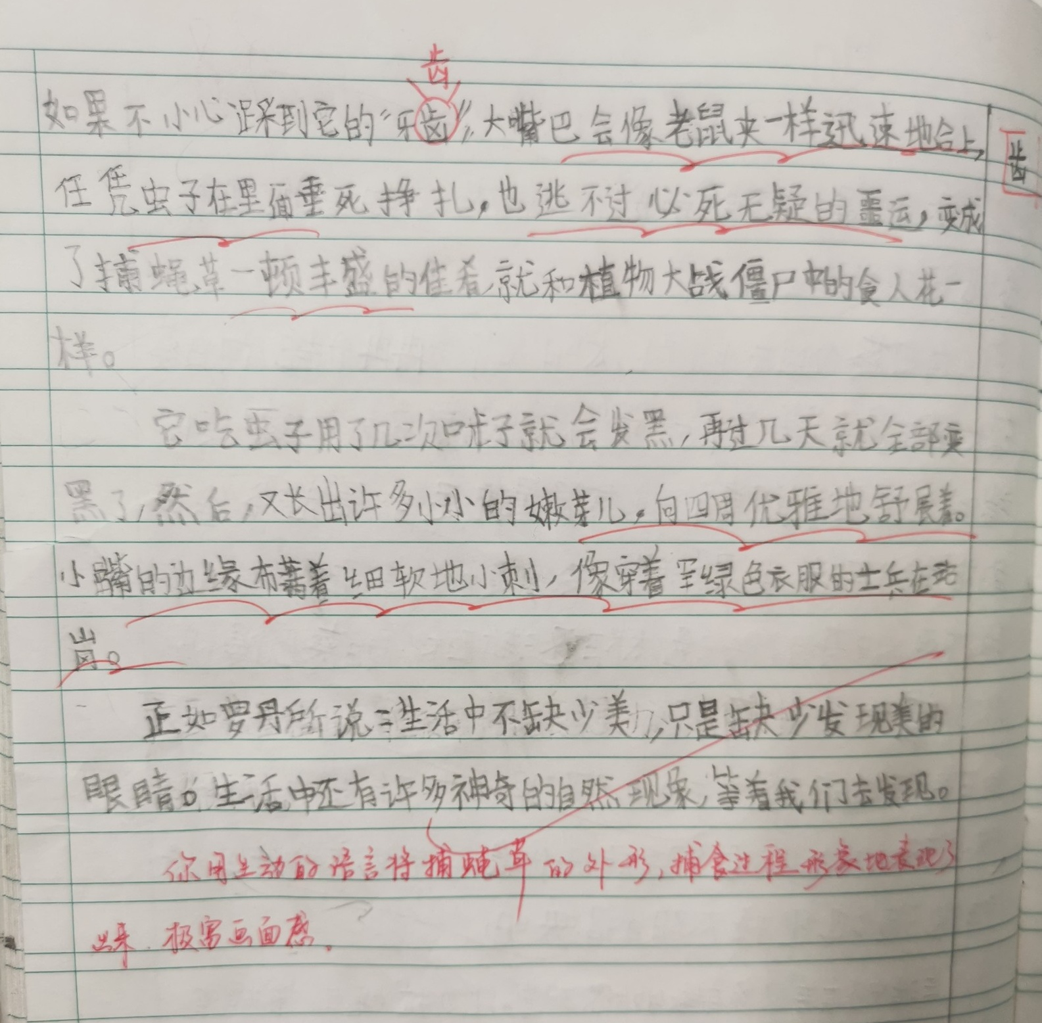
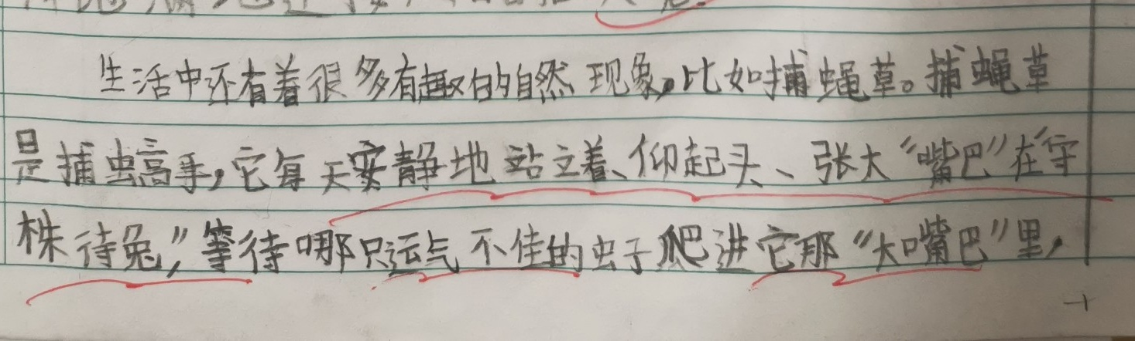
图4-3：学生写话2

图4-2：学生写话1

又如，四上第三单元要求学生连续观察，学写观察日记。在学完《爬山虎的脚》这篇课文后，结合种菇这一劳动主题课程，教师便引导学生用图文结合或表格的方式，从形状、颜色、长势等方面来记录菌菇的生长过程。

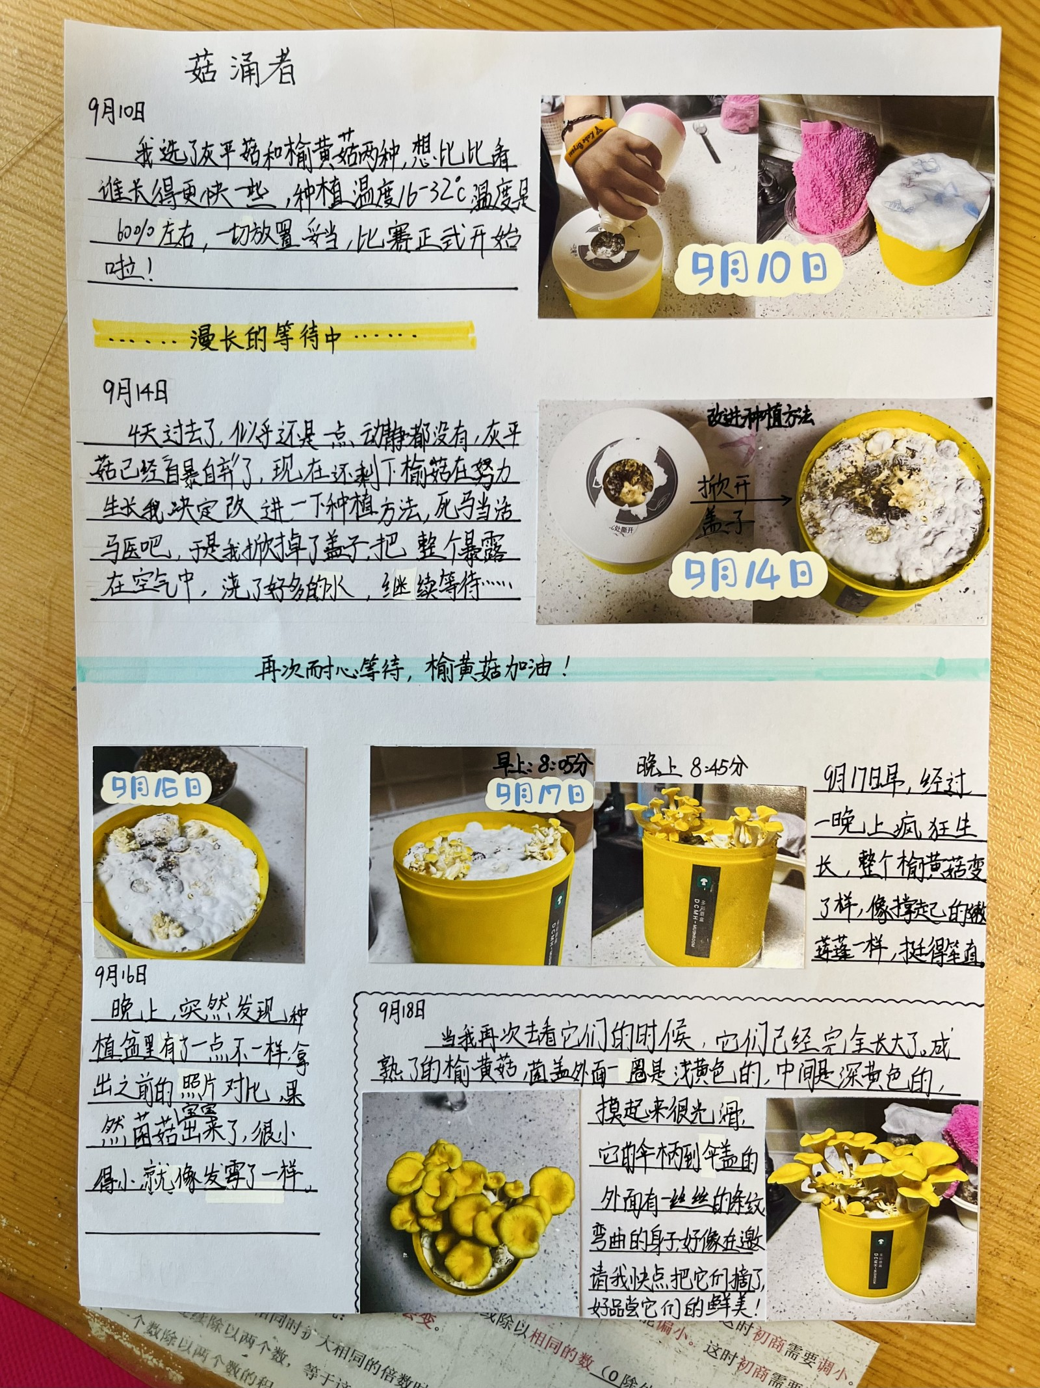
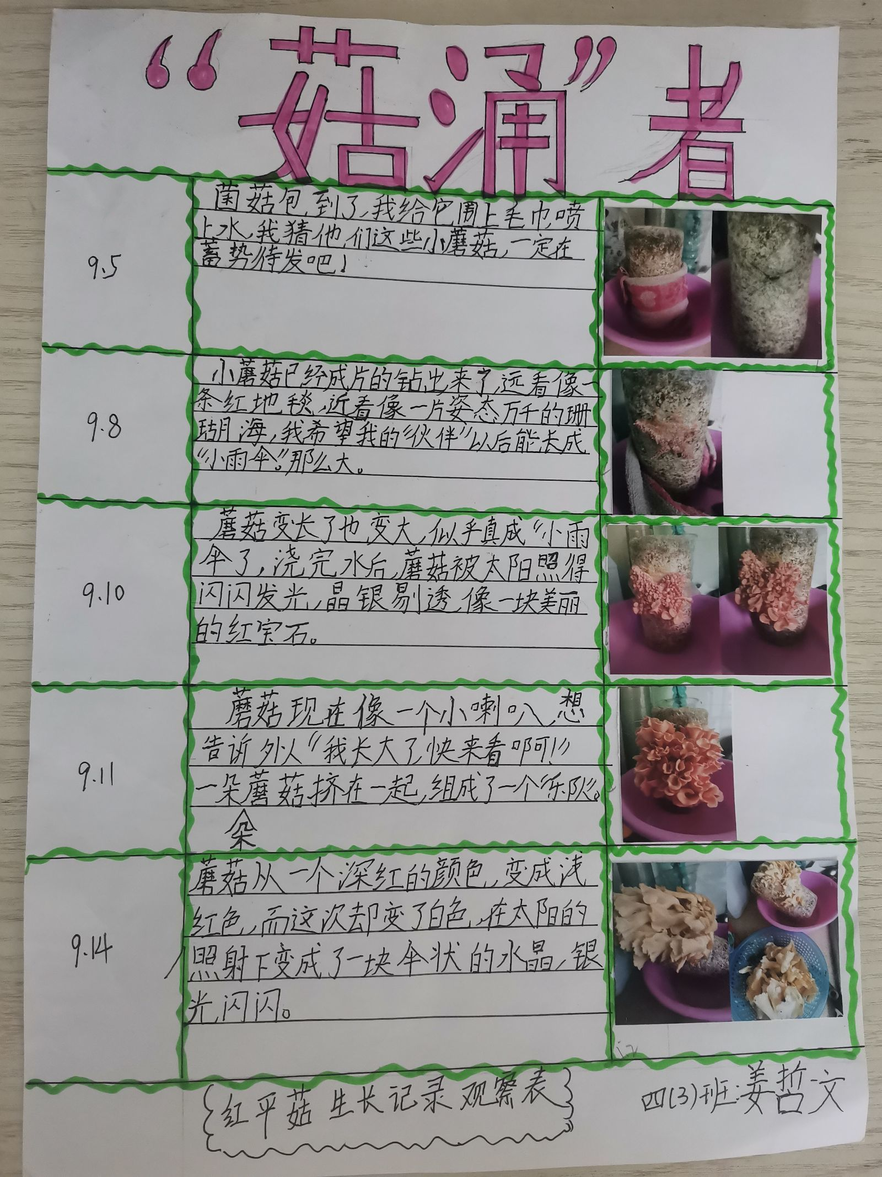

图4-5：观察记录表2

图4-4：观察记录表1

新奇的种植体验，近距离、多角度的连续观察，不仅给予了学生丰富的写作素材，真实的情感变化，也洞开了他们联想的大门，激发了他们创作的欲望。
2）基于信息加工能力训练的整体式作业
信息加工能力包括表象加工能力和逻辑思维加工能力。表象加工是对人们头脑中保存的
关于事物的具体形象进行加工，属于感性认识的范畴。诶我们在写话作业中引导孩子从多个角度去观察、认知事物就是一个表象加工的过程。而逻辑思维能力是对事物正确、合理思考的能力。作文的结构安排、内容行进、语意连贯、观点形成无不需要逻辑思维的参与。这其实是思维参与度更高的能力。
部编教材采用“双线组元”的编排方式，一个单元其实就是一个由人文主题与语文要素串联而成学习整块，从单篇课文到单元习作都有着千丝万缕的关联。日常的写话作业在提升学生语文素养的同时，也可以从单元内容整体出发，将单元习作拆分成写作手法、写作结构、修辞手法等方面，与日常的教学与写话作业相关联。这不仅是一种基于教材循序渐进的教学方法，也能减轻学生单元习作的负担，实现“双减”下的减负增效。
比如四上第一单元的习作主题为《推荐一个好地方》，这一单元的几篇课文也都是围绕自然之美展开的。在学完第一篇《观潮》后，教师就可以引导学生关注课文中正侧面结合的写景方法，学会在写景中融入比喻、拟人、排比等修辞手法，对应两课时布置学生用正面描写和侧面描写写一处景，加入适当的修辞手法。
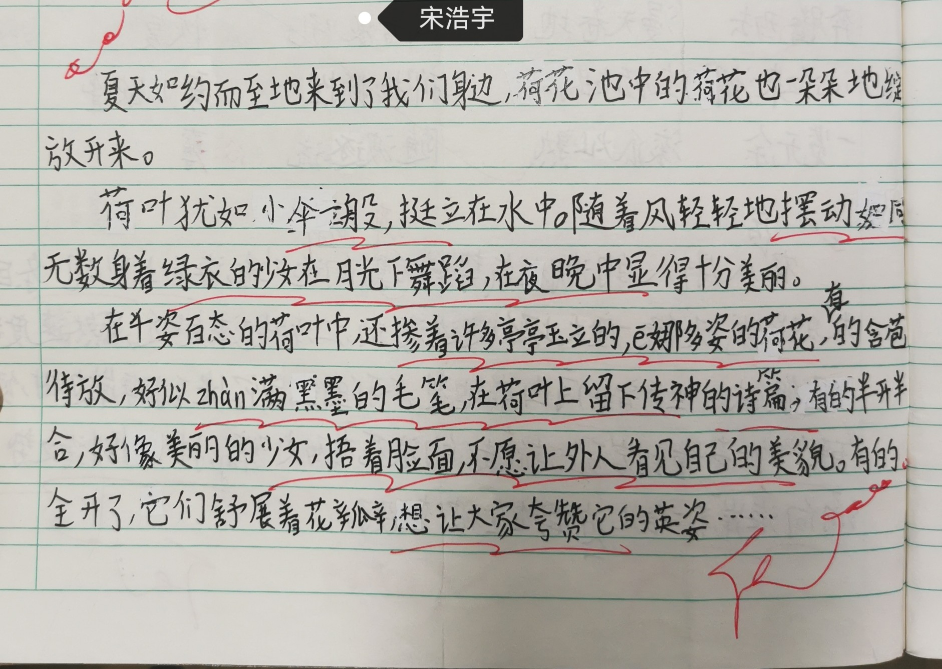
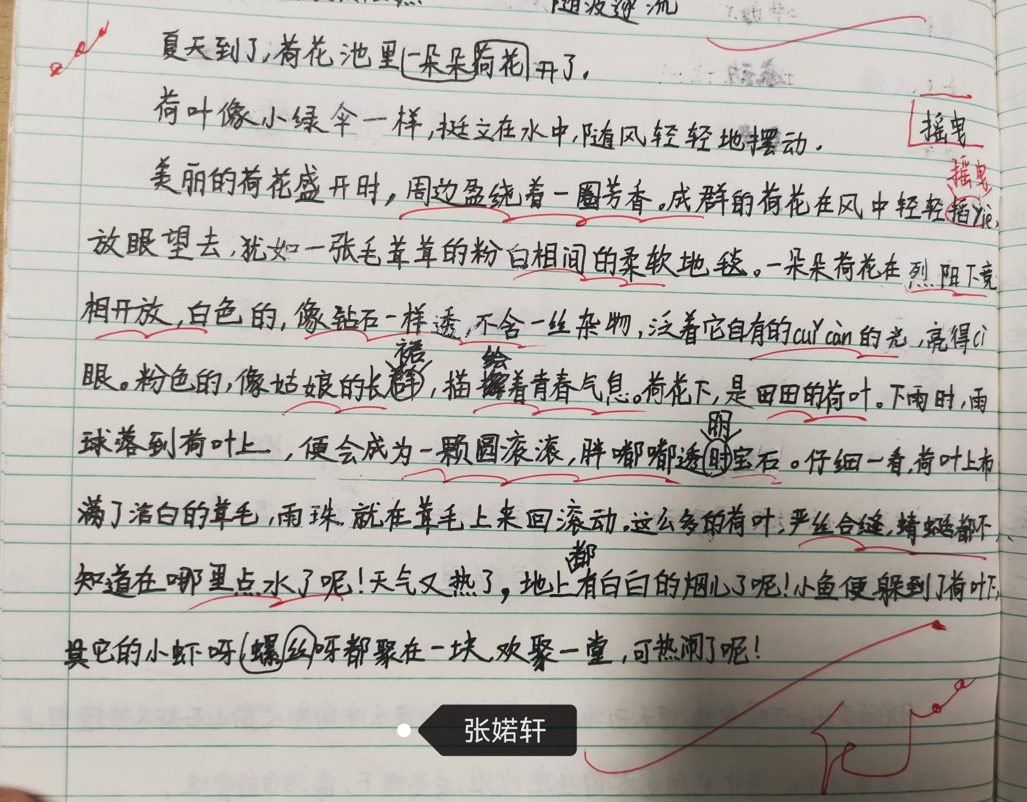
图4-7：正面描写（荷塘2）

图4-6：正面描写（荷塘1）

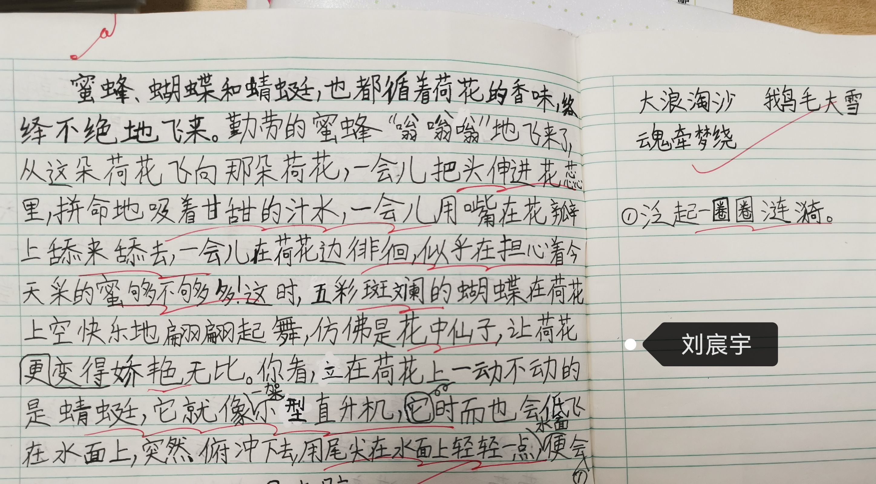
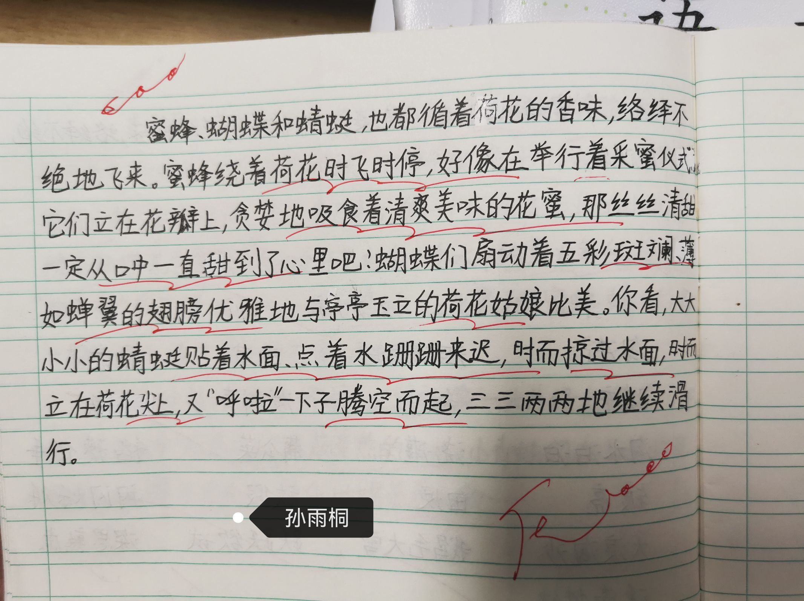
图4-9：侧面描写（荷塘2）

图4-8：侧面描写（荷塘1）

在学完第二课《走月亮》后，教师亦可引导孩子关注课文中描绘景色时，移步换景的写作方法及写事情时使用的联想法。结合中秋节，让学生以填空的方式来写一写月下景，以联想的方式记录月下事。
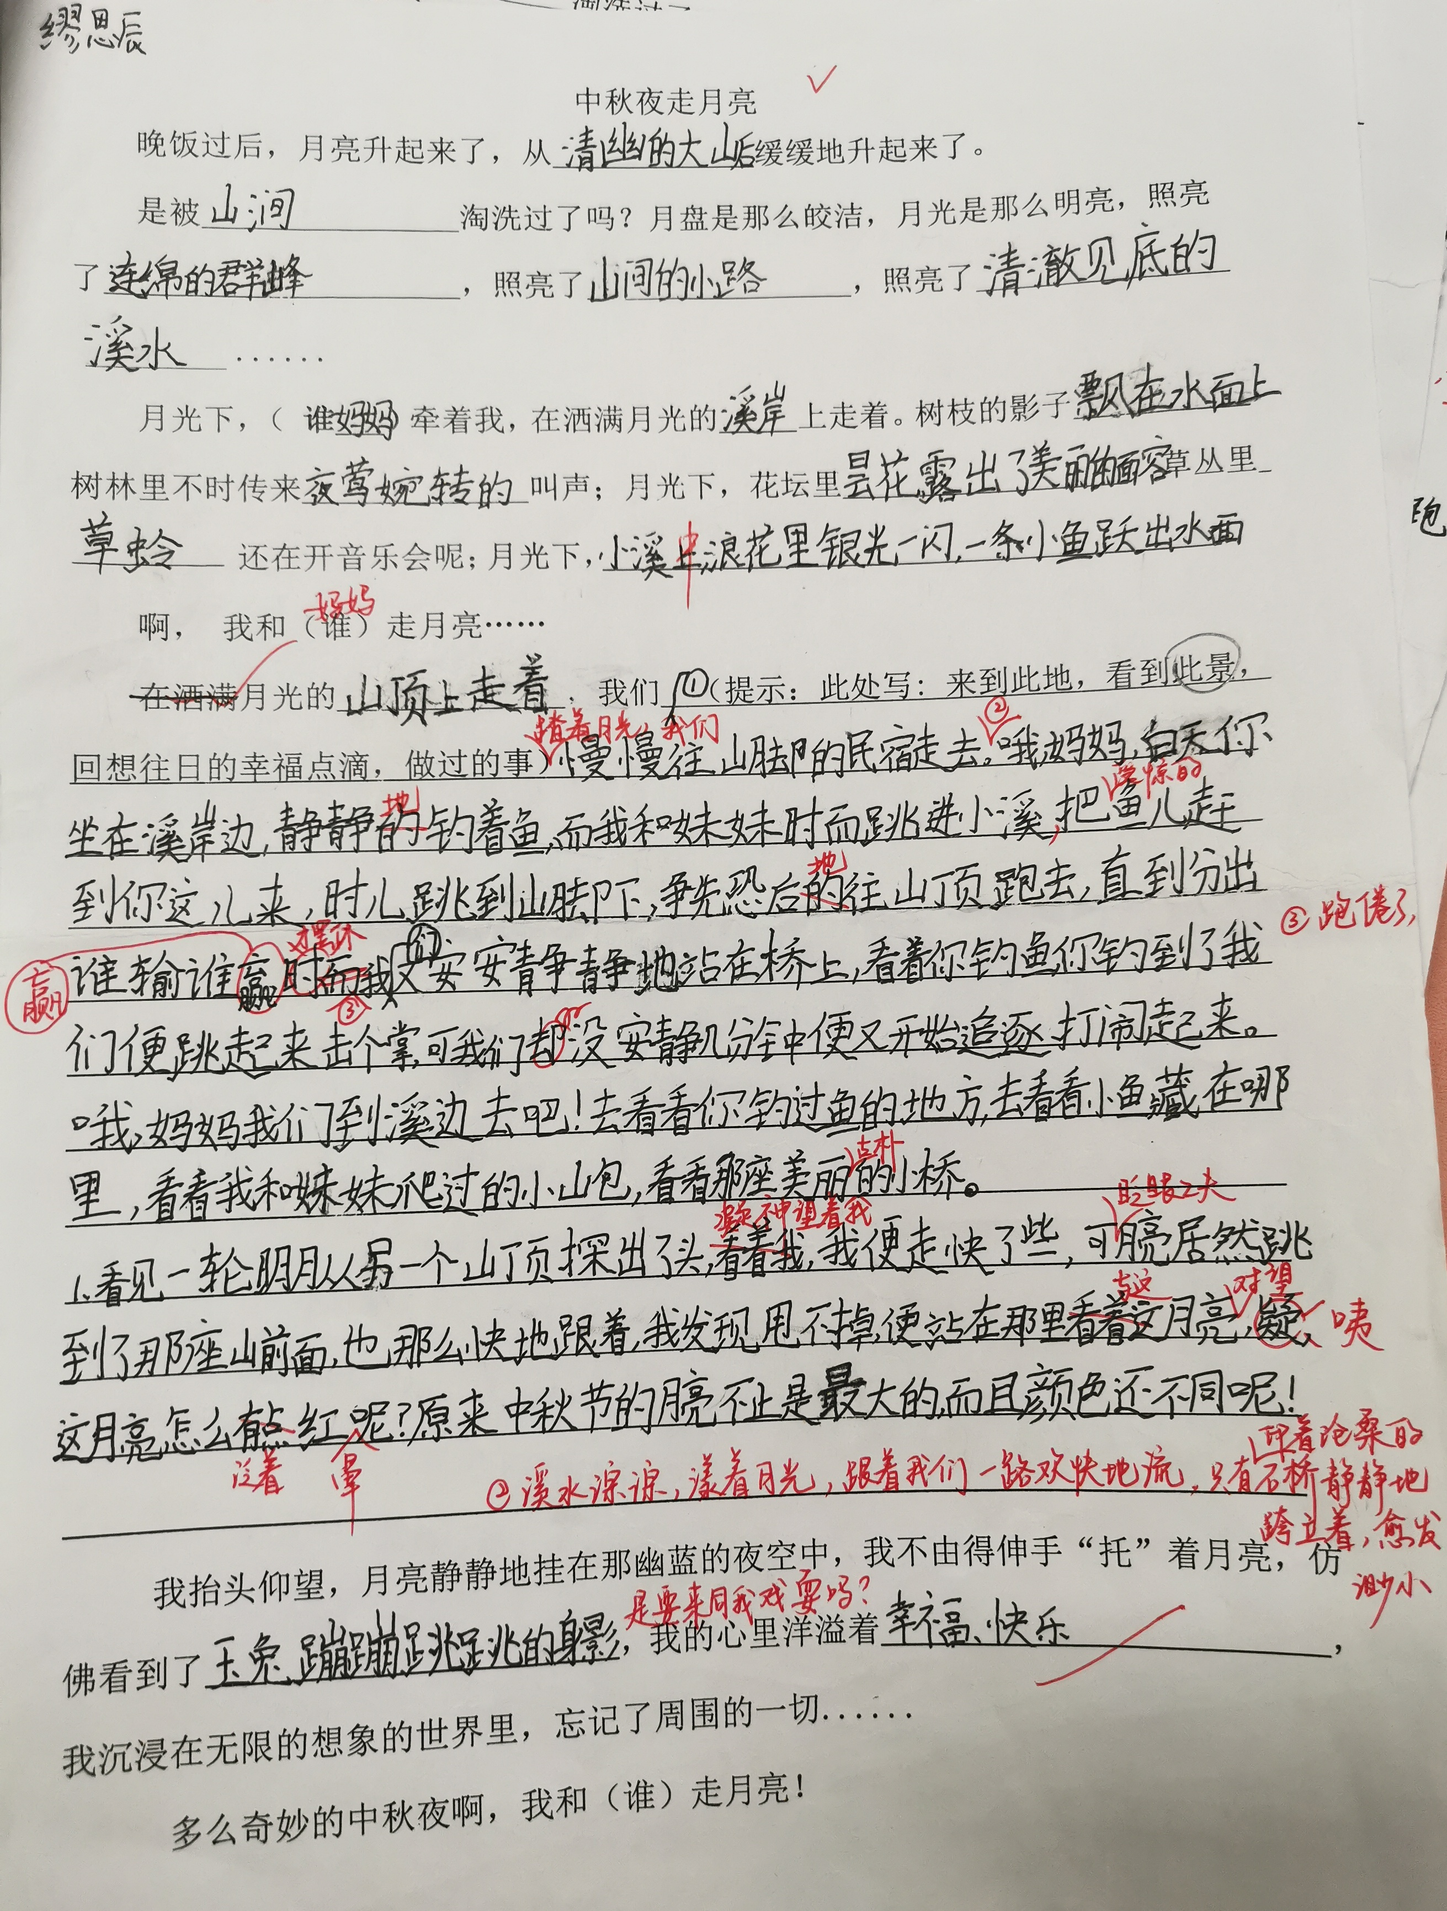
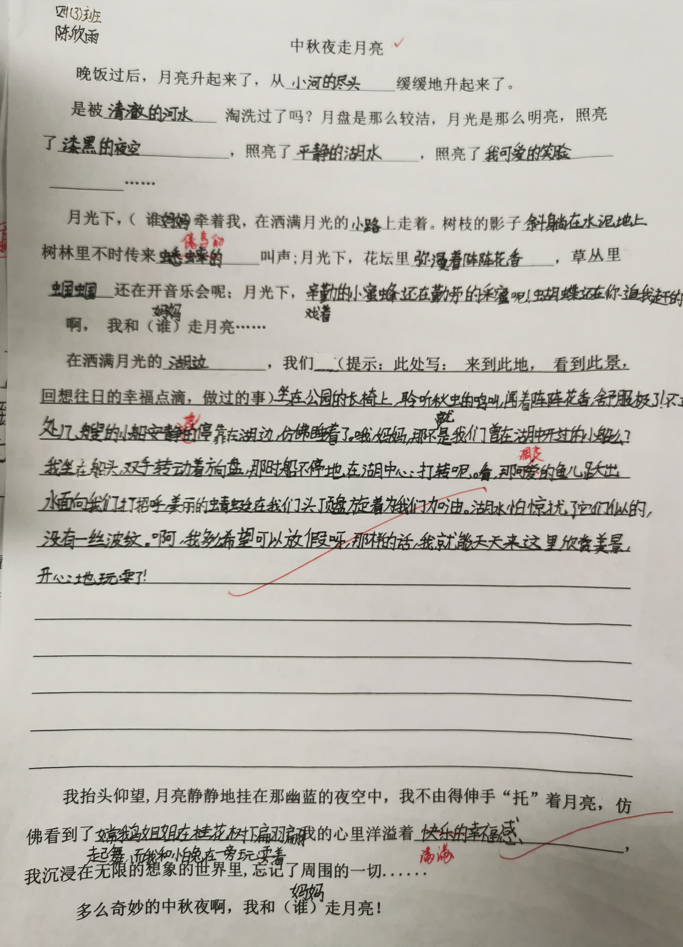
图4-9：移步换景（走月亮1）

图4-10：移步换景（走月亮2）

这样，在教写《推荐一个好地方》时，我们更多的经历是引导学生搭建写作框架，推荐理由中涉及的景、事学生都可以结合之前的练笔将方法迁移运用，也可以由之前的一处景放宽视角，作为推荐地的一部分，这无疑减轻了学生的写作负担，也让其在写作中有话可说，有法可依，有情可抒。
当然，观察能力和信息加工能力是相互促进、相互影响的能力范畴。观察可以为信息加工提供更多的资源，而信息加工能力的发展又可以促进观察能力的提升。
- 基于模仿与创新能力训练的创作式作业
心理学家班杜拉等人重视观察他人在特定情境中的行为对于人的学习的重要性。在作文领域，模仿是孩子接触语言、学习习作的基，也是作为教学的必要手段。我们有必要利用好学生模仿的天性，引导其发展成为模仿的能力。
同时，新课标的核心理念之一就是培养学生的创新精神和实践能力，在教学建议中指出要减少对学生写作的束缚，鼓励自由表达和有创意地表达。因而在中段写话作业中，我们鼓励学生写真情、述真感，从表达的需要、审美需要、抒情需要等多方面灵活运用积累的素材，通过鼓励学生模仿优秀范文，渐渐做到从模仿到创新的突破。
如在学习三上《富饶的西沙群岛》这篇课文时，“西沙群岛的海里一半是水，一半是鱼。”
这句话运用了夸张的手法，写出了西沙群岛的物产丰富和富饶。课堂写话作业中，教师就可让学生仿写句式“……一半是……，一半是……”学生最初偏向写实的模仿：
“学校中一半是男生，一半是女生。”
“森林中一半是植物，一半是动物。”
在教师的引导下，渐渐过渡到有意向的、懂得运用夸张等修辞手法的句子：
“晴朗的天空中，一半是白云，一半是蓝天。”
“夏日的林荫道上，一半是光明，一半是阴暗。”
不仅如此，学生还在进一步的启发讨论中由景，灵活运用到人事中：
“姐姐的脸上，一半是汗水，一半是泪水。”
“成功的果实，一半是付出，一半是收获。”
这种从模仿到创新的过程，反映出学生自主学习的过程。
- 基于词句表达能力训练的积累型作业
词语表达能力训练序列的教学目标是为了让学生拥有高超的表达技巧、丰富的表达
语言、熟练运用文字的表达能力。因此，语言表达能力的训练，是作文教学中一个十分重要的环节。学生作文能力的高低一定程度表现在词汇量的多少、语言是否丰富和深刻，以及表达技巧的高低。
这样的积累可分为课外和课内。课外的积累是一种常态化的词句摘抄。学生的学习基于
教材，却不能局限于教材，正所谓“取法于课内，得益于课外”。教师不仅要鼓励、培养学生多读书，更要让他们养成“不动笔墨不读书”的好习惯。一次积累量并不要求多，但贵在坚持，日积月累才能“水滴石穿”。与书本单元配套的《七彩阅读》及每学期各阶段的共读书目，都是学生阅读、积累的好素材，布置阅读作业就会涉及积累型的写话作业，让学生逐步养成好的阅读习惯。
课内的积累是学生在积累、理解书本内容的一种运用。例如三上《秋天的雨》，这是一篇抒情味很浓的《秋天的雨》，从颜色、气味、声音三方面展示了秋天了这个美丽、丰收的季节。课文语言优美，修辞手法运用得当，画面感十足。其中的第二段颜色部分是要求背诵的内容，这实际已经完成了一种积累。因而，在课后，教师可以引导孩子仿照第二段的写作方法与修辞手法描绘秋天更多的色彩。
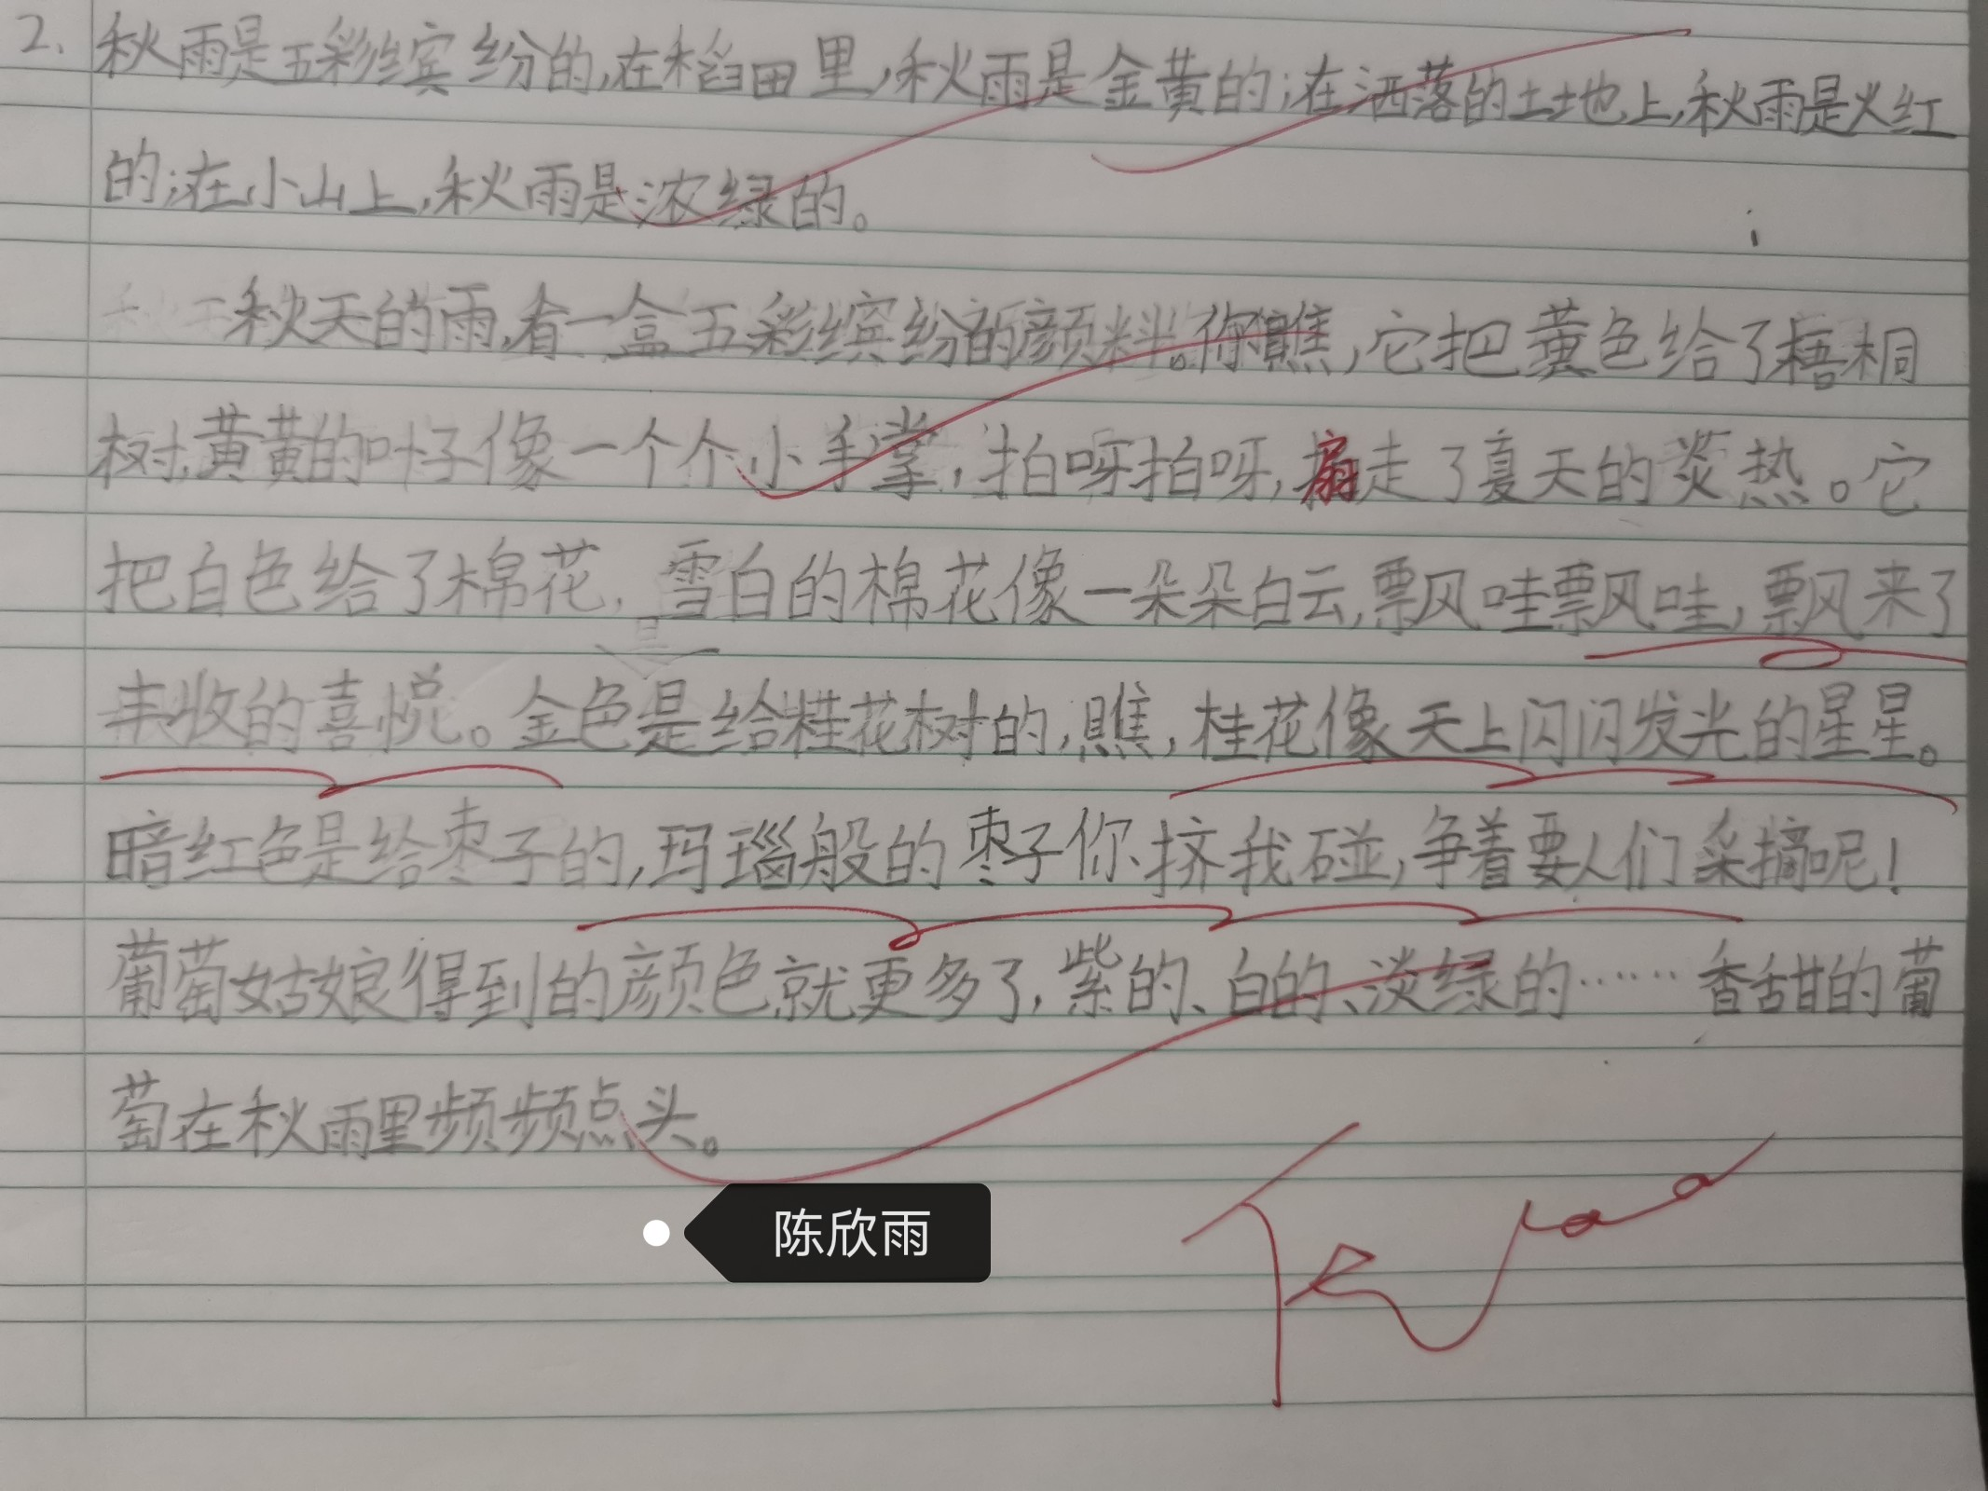
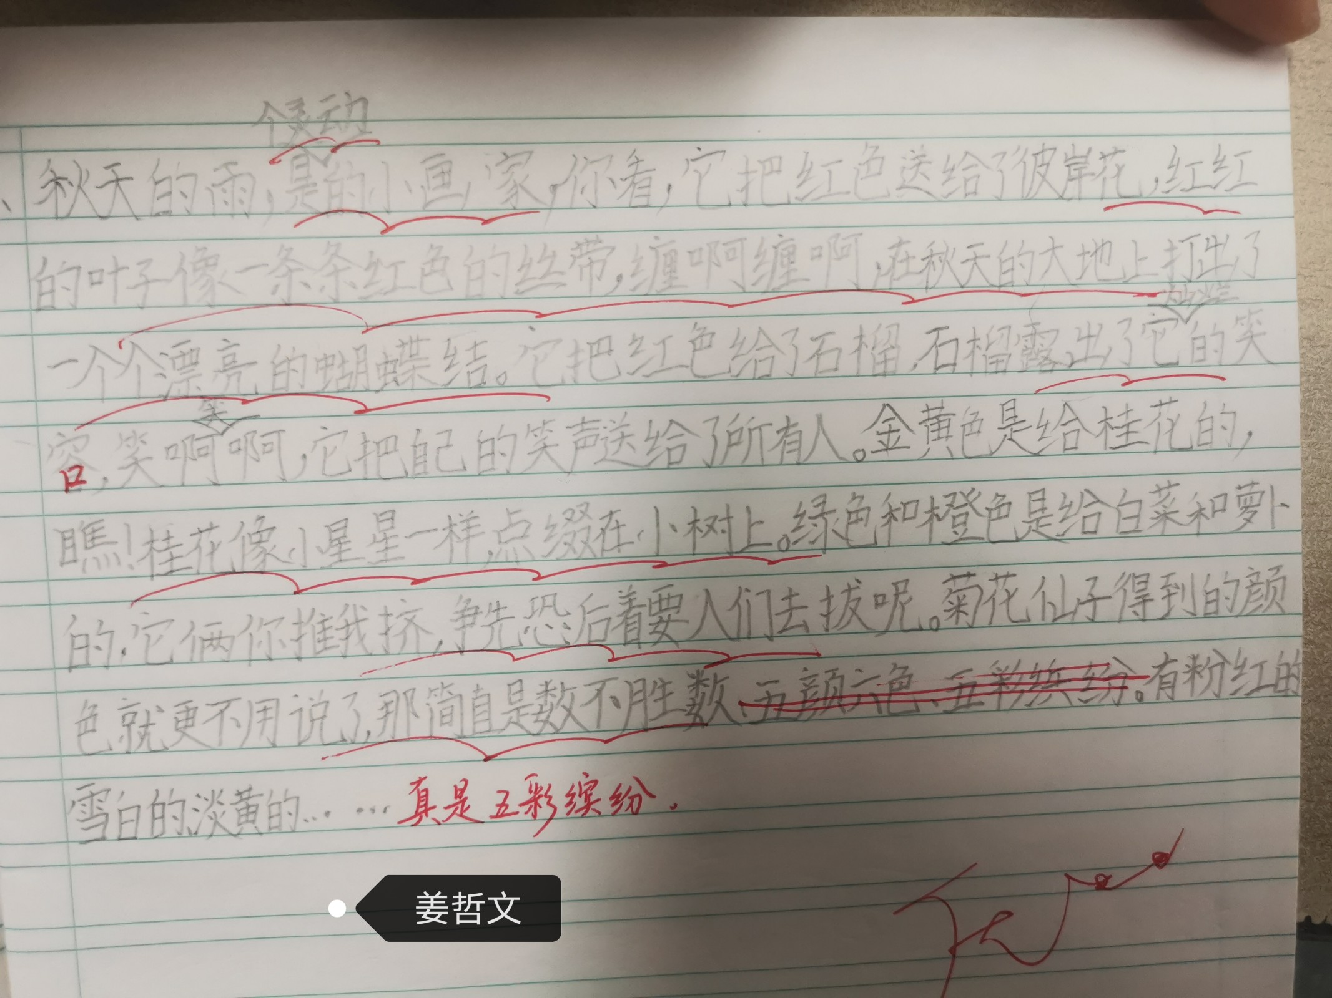
图4-11：秋天的雨1

图4-12：秋天的雨2

- 生发于“教学机智”的生成性作业
写话一定是有“根”，有根才能抽枝、长叶、开花，形成一篇内容丰富的文本。那写话之“根”也并非凭空而生，除了教材、课外书本、生活事件等，我们在课堂教学时，也会遇到一些突发性的“意外”事件，而教师敏感、迅速、准确的判断便体现了“教学机智”。
都说“兴趣是最好的老师”，一些“意外事件”看似影响了课堂进程，却也时常引起学生的观察、参与的兴趣，而这样一种亲身经历的事件也是一种非常好的写话素材。
比如，一次语文课堂上教室突然飞进了一只马蜂，教室里瞬间乱成一团，马蜂所到之处无不一阵骚乱，直至马蜂飞出，教室才恢复平静，而学生却仍惊魂未定。这一次“意外事件”无疑给学生留下了深刻印象，考虑三上第三单元的习作《写日记》，教师便趁热打铁，带大家按逻辑顺序梳理事情的起因、经过、结果，同时通过头脑风暴，对比式交流马蜂在教室徘徊的形态和同学们受惊的动作、模样，因为亲身经历，学生们的表达欲一下被激发，细微的捕捉，生动的语言，精妙的联想，将画面充分还原，而教师通过相机板书，也给予了学生丰富的写作素材，并且，不需要教师要求，很多学生就迫不及待地想动笔写一写，将这个惊喜与惊吓并存的时刻留存。
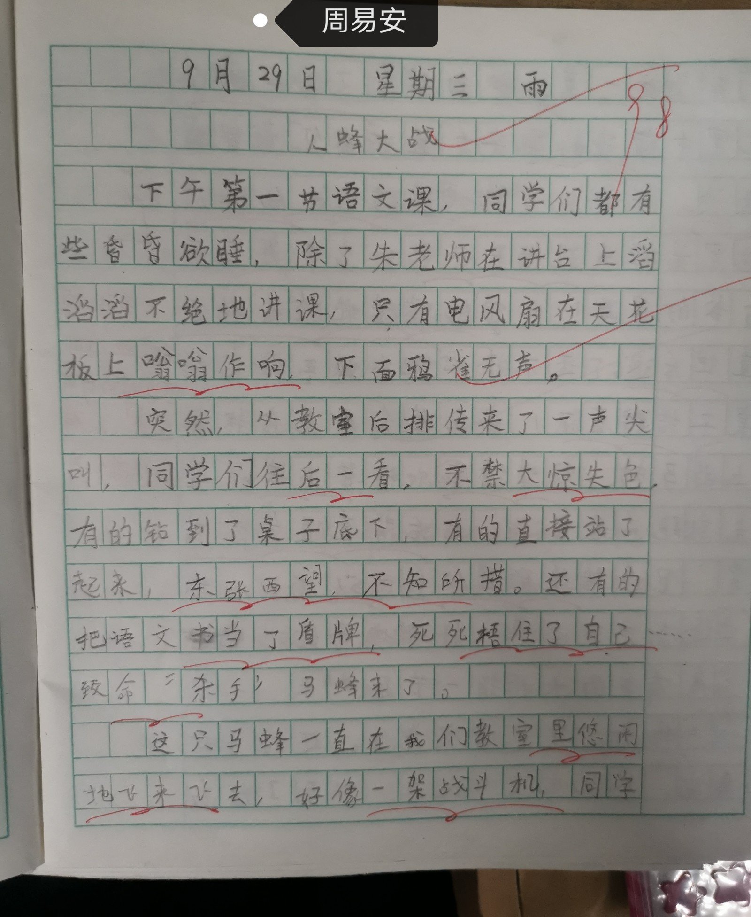
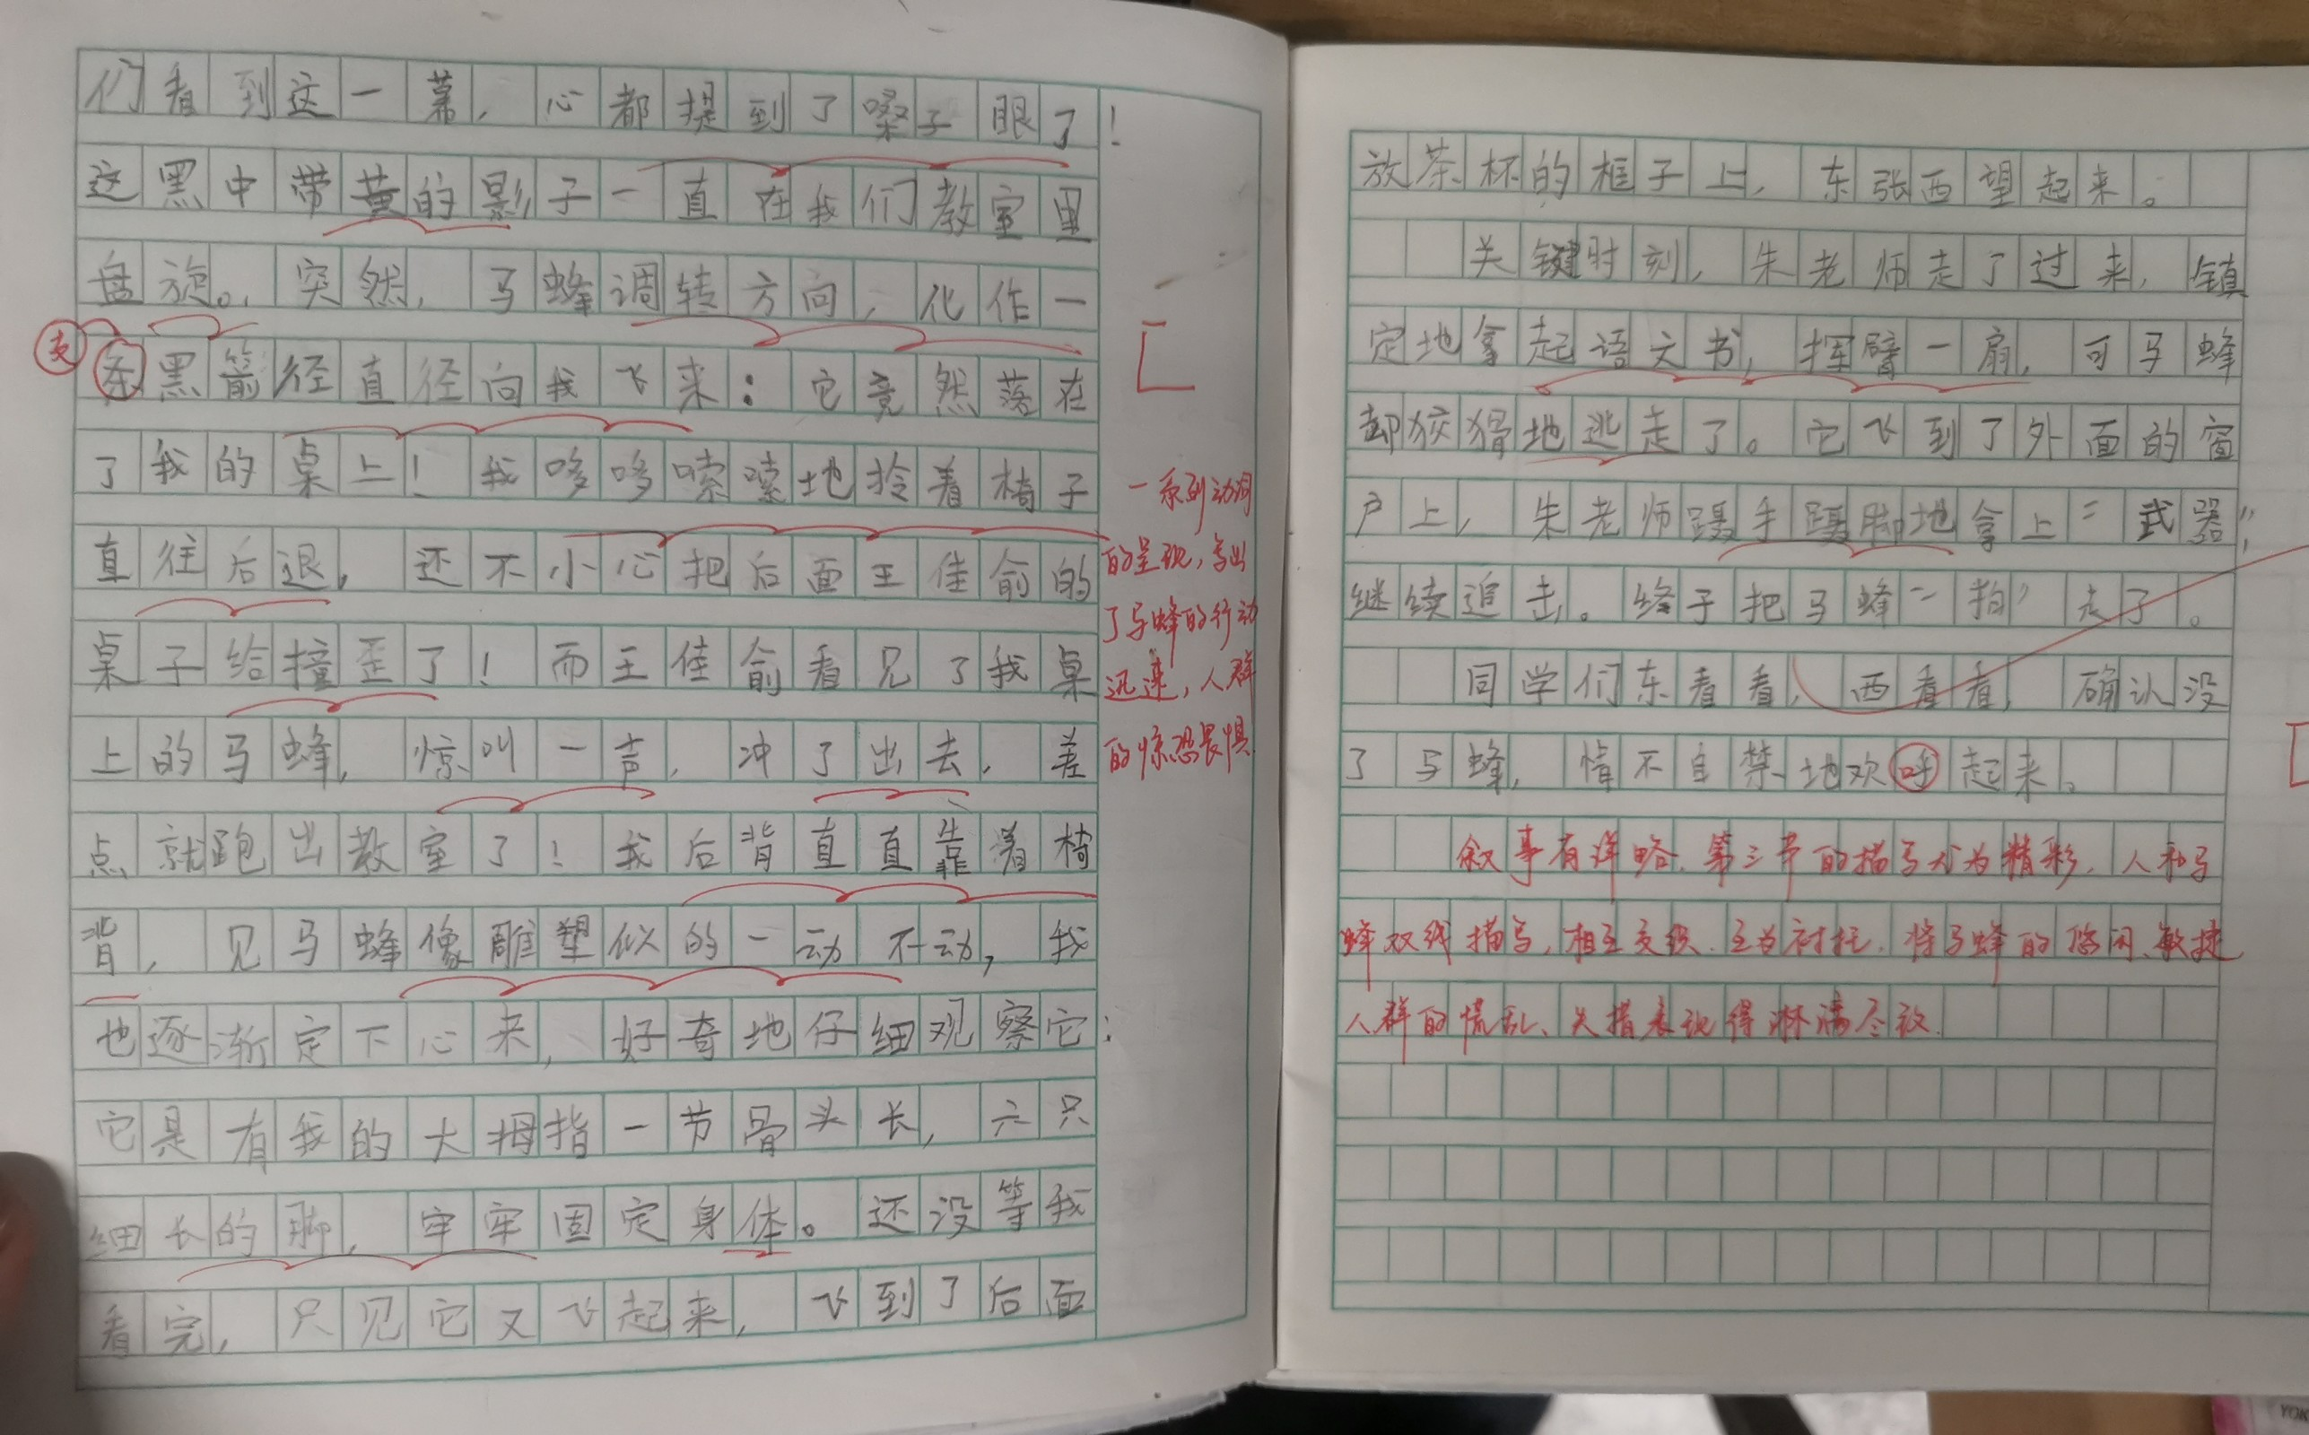

图4-13：人蜂大战

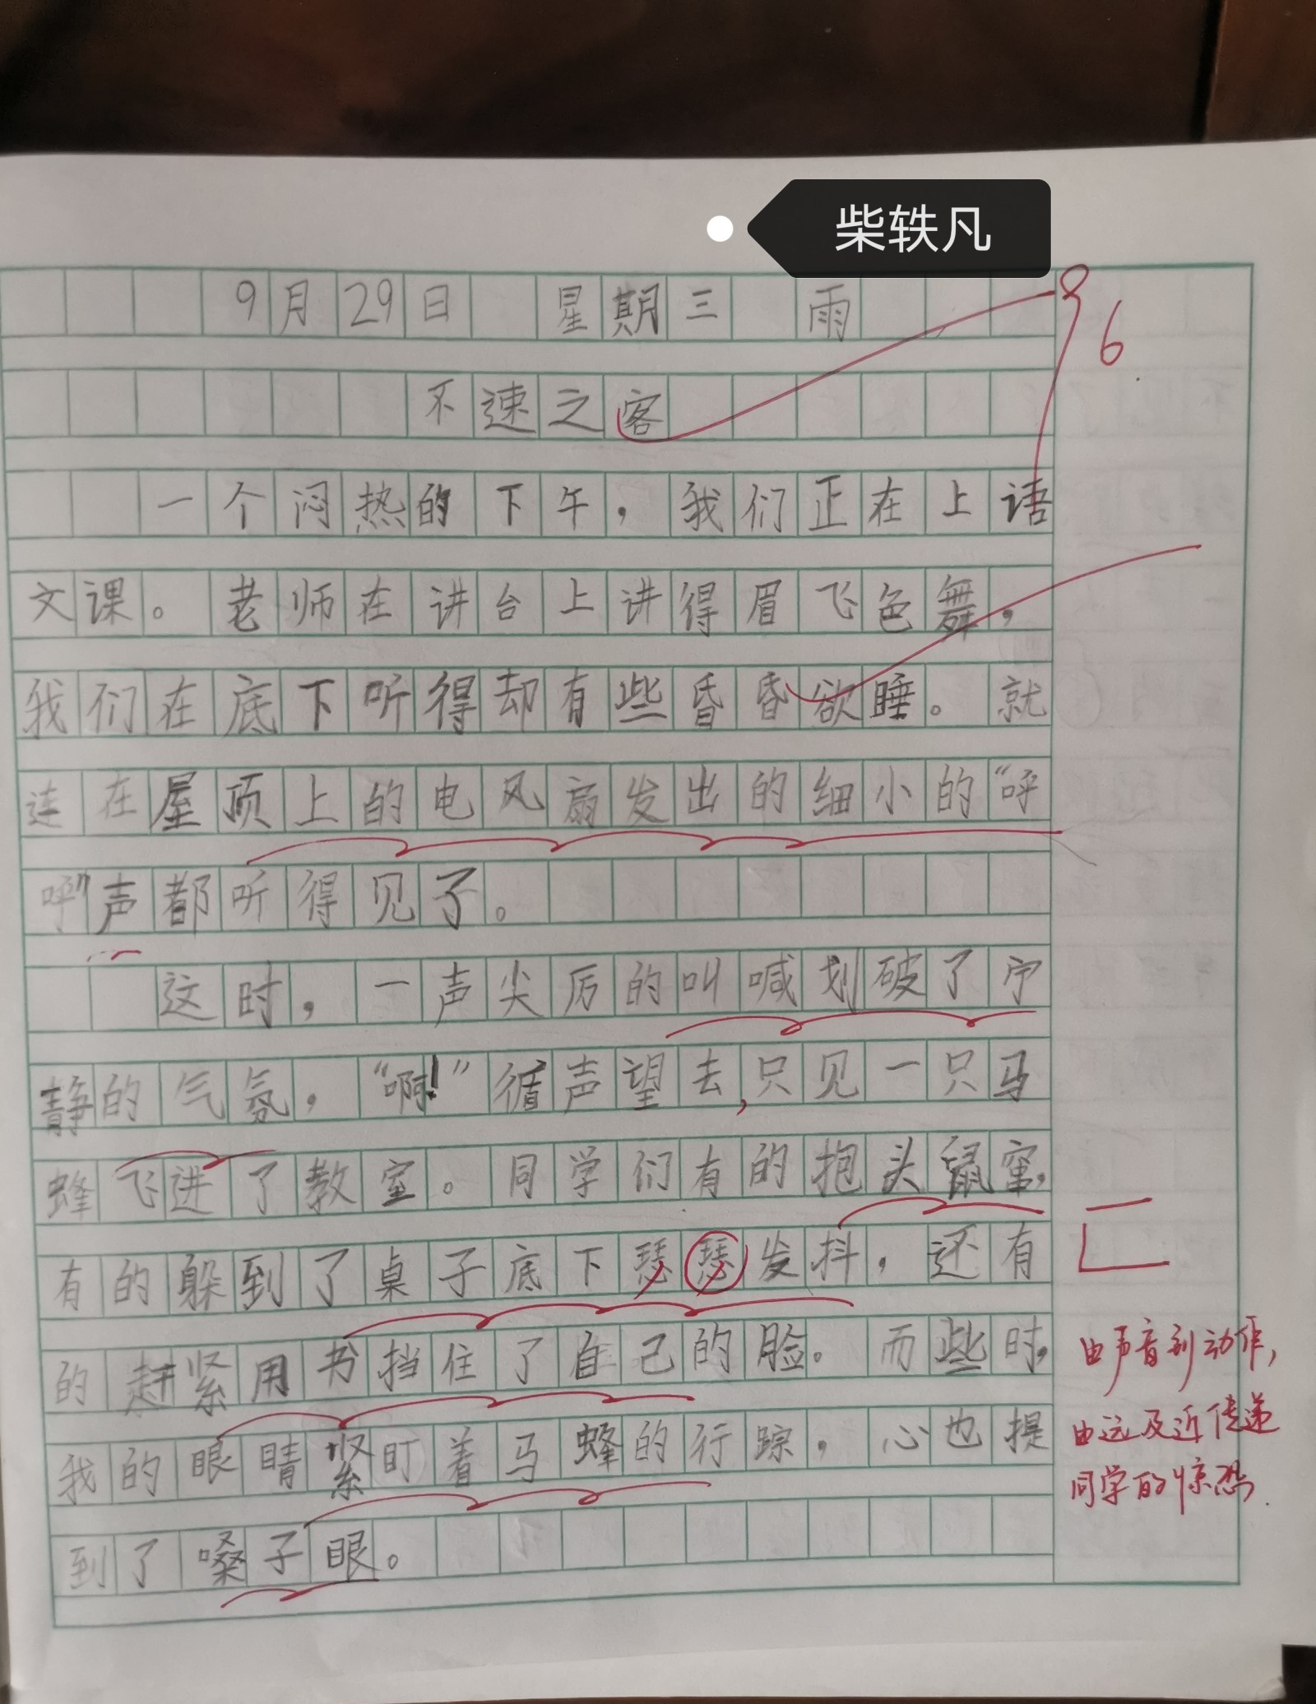
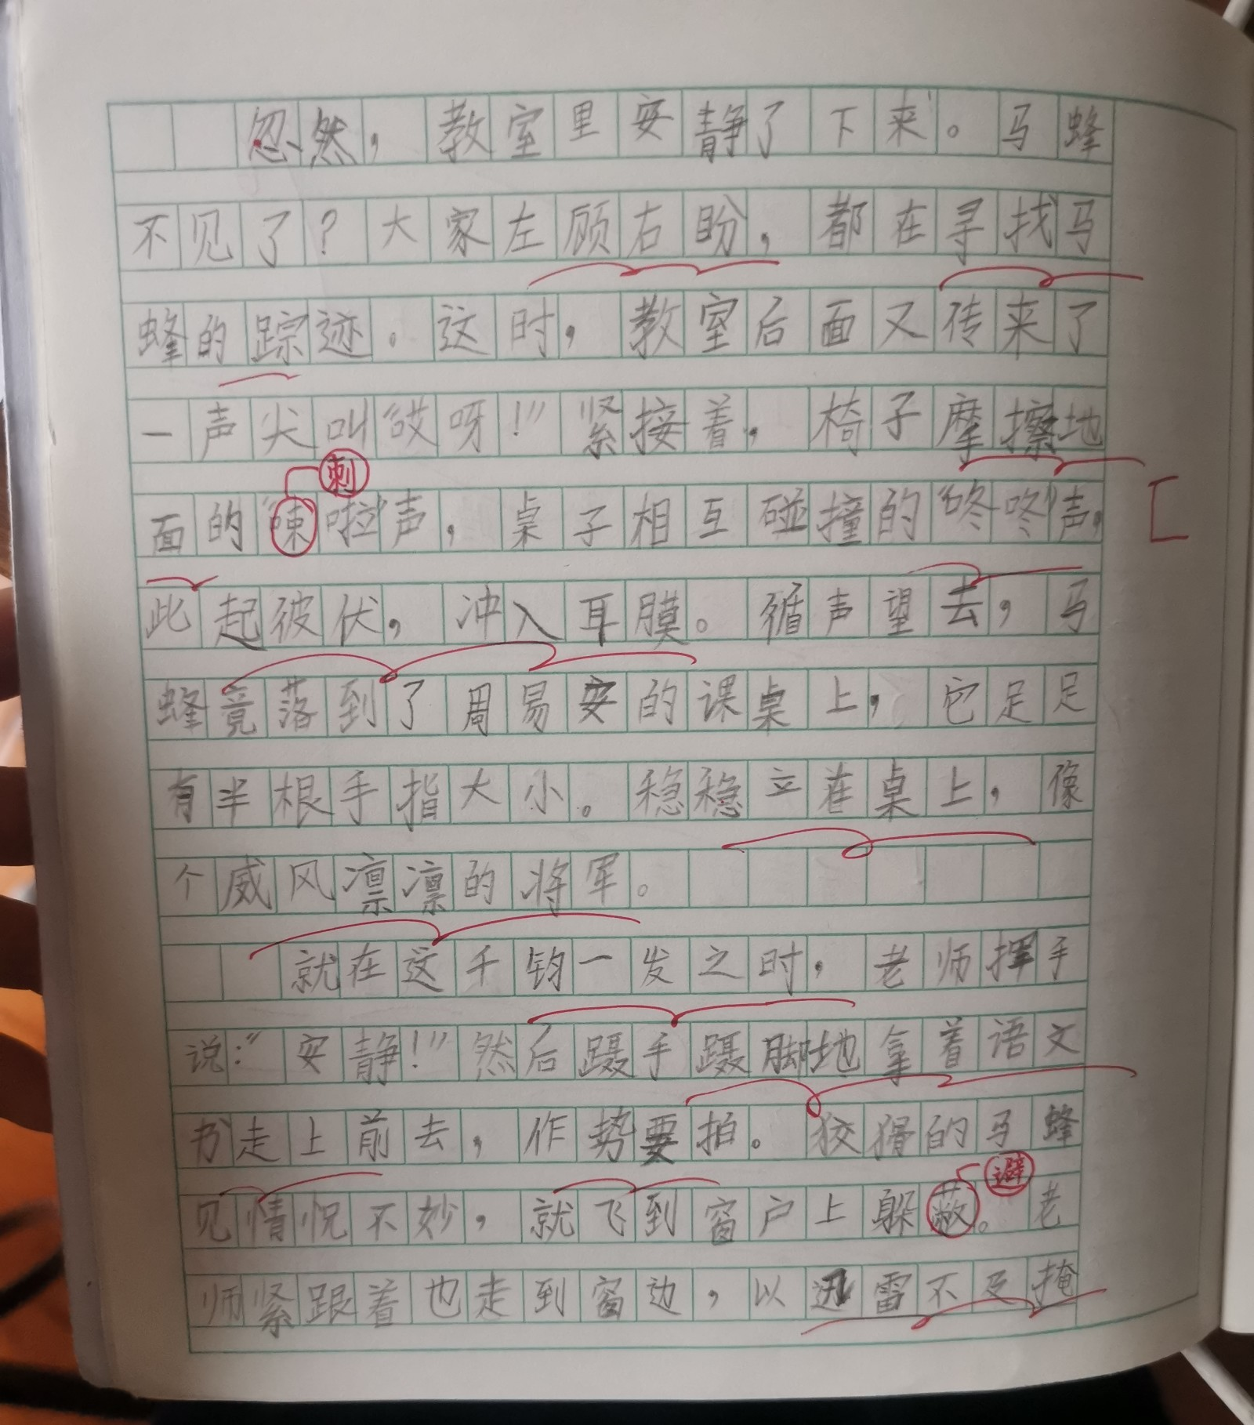
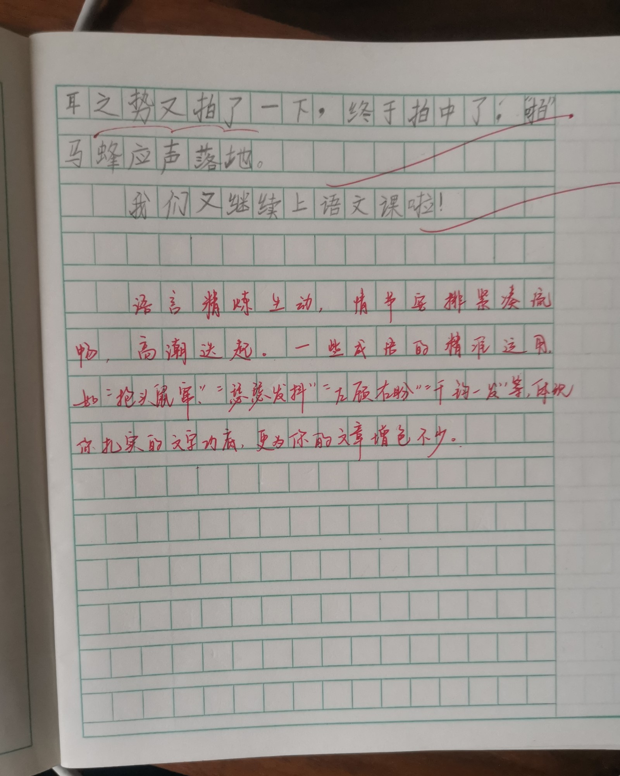
图4-14：人蜂大战

这种源于学校、课堂生活的生成性作业因其随机性更易引起学生的兴趣，也因其情境感让学生感悟真实，感情饱满。利用好这样的“天赐时机”，不仅能激发学生的写作兴趣，也能培养他们细致观察，热爱生活的美好品质，写作能力在过程中也就“润物细无声”地得到了提升。
- 着力于“最近发展区”的分层式作业
维果茨基的“最近发展区”理论启示我们“教学应当走在发展的前面”。如果教师在教
育过程中只是利用学生现有的知识水平，那么教育过程就不可能成为学生发展的源泉，甚至会限制、阻碍其发展。因而教学应当以人为本，因材施教。但学生都是有差异的，若是让他们做着统一的、无差别的作业，那么一部分学生将会“吃不饱”，势必还有一部分学生会“吃不了”。尤其是书面表达的能力，是对学生多种能力的综合考核，学生间的差异也较为明显，因此，教师在设计写话作业时一定要分层，让不同能力段的孩子完成力所能及的任务。
教师首先必须充分考虑学生的学习能力、学习水平等因素，将他们分为优等生、中等生和学困生三组。当然，这样的分组只是暂时的，根据学生的发展情况，可以随时调整。
其次，教师对于不同组别的学生，要设立最低的学习要求。比如优等生不能只选择做最基础的写话作业，要挑战最难的任务；而学困生要完成最基础的写话作业。
再次，基于学生的差异，设计的写话作业一定要有选择性，既有必做题，又有选做题，让不同层次的学生自主选择。这样不仅能确保每一个学生都掌握相应的基础知识，还能让每一个学生都能在自己原有的基础上得到发展。
最后，我们的评价也应该根据不同层次的学生，采取不同的标准和形式。对于优等生，应该是高标准严要求；对于学困生，应给予鼓励，并做出针对性的指导；而对于中等生，应帮助他们找到差距，激励他们跨入优等生的行列。
如在学完了四上《观潮》后，教师补充欣赏了钱塘江大潮的视频，又带孩子一起走进课后习题中刘禹锡的《浪淘沙》（其七），结合课文内容及视频理解全诗的含义。课后布置了一个写话作业，写一写你感受到的钱塘江潮水（农历八月的潮水——）。而后，教师又引导学生可以以两种方式辅助完成：
一是将课后这首小诗表达的画面用连贯的话语写一写；
二是结合课文、视频、诗作，用自己的话来写一写
显然，第一种方式相对简单，并且在课堂上是完整表达过的，主要考察学生的课堂效率及基本的语言组织能力，而由于有诗作本身及课文语言作参考，完成起来难度并不大。适合独立写作有困难的同学，让他们既能主动尝试写话，又能积累一些词句。
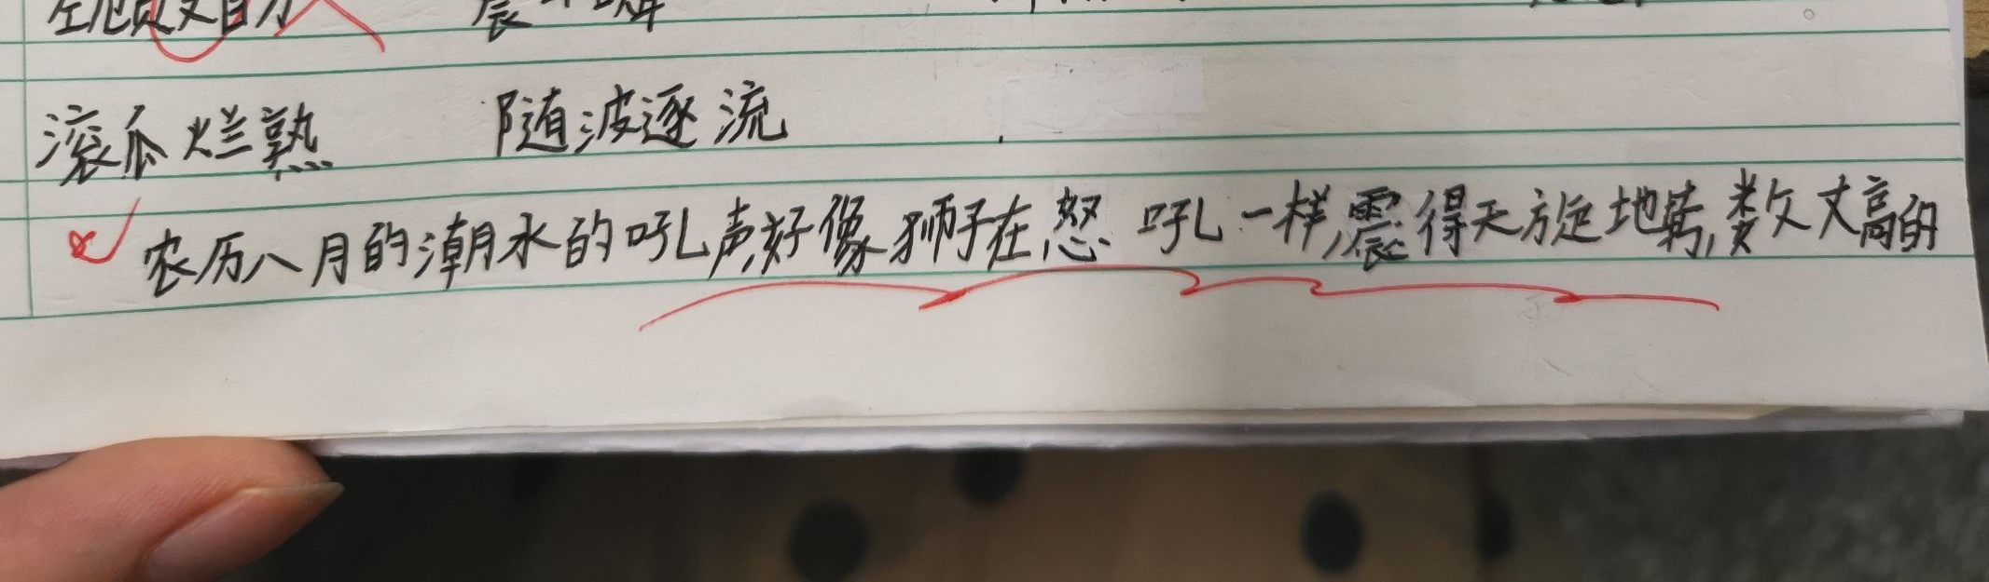
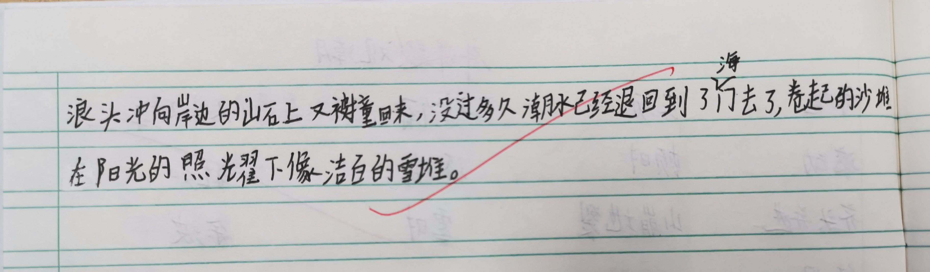
图4-15：潮水1

第二种方式则是对学生提出更高层次的表达要求，需要学生在学习、理解、感受的基础上融会贯通，形成自我的表达，对于班上写作基础较好的同学，这种不拘泥于固定内容的创作是他们更乐意，更有兴趣，选择的。

图4-16：潮水2

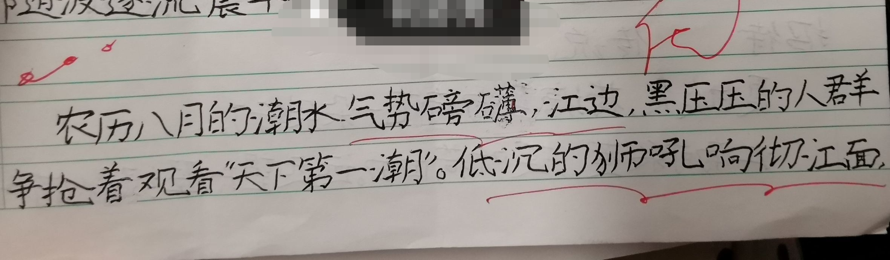
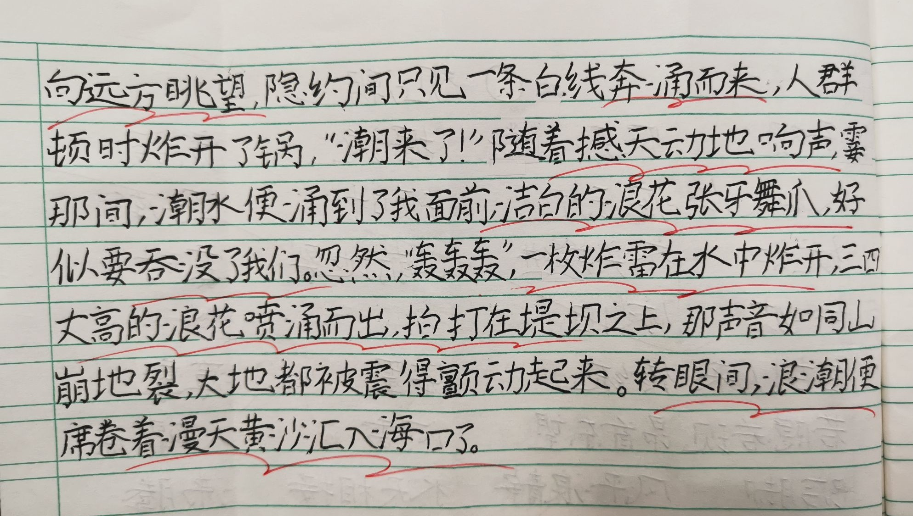

5.“双减”下中段语文写话作业的评价研究
遵循“兴趣首位、激励为主、过程评价为重、评价主体多元”的评价原则，从“参与程度和技能表现”两个维度设计相应的评价标准。评价主体有教师和学生。
（1）制定个性化的评价标准
在写作教学中，教师可以引导学生制作“作文档案袋”，主要是收集、记录学生自己、教师、家长或同伴做出评价的有关资料，学生的习作作品与反思，及其他相关的证据与材料等。教师在教学中可以引导学生自己制作富有个性的档案袋，学生充分发挥想象，根据自己的喜好和特点制作档案袋的封皮，然后收集各类材料，放在档案袋中，记录自己写作成长的经历。通过档案袋的建立，让学生能够看到自己的习作成长经历，享受成功的快乐。通过个人习作档案袋的建立，教师可以针对个人的实际情况做出评价，确立个性化评价标准，动态了解学生的习作水平。
（2）实现多元化的评价主体
《全日制义务教育语文课程标准》（2011修订版）提出：“实施评价，应注意教师的评价、学生的自我评价与学生间互相评价相结合。加强学生的自我评价和相互评价。”因此，写作教学评价主体应该实现多元化，形成在教师的精心组织下，组织和依靠学生、家长、社会各个方面，多渠道三维立体的批改评价体系。评价主体多元化不仅可以促进学生良好写作习惯的养成及写作水平的提高，而且可以培养学生的自我评价能力和学生互相评价的能力。
（3）注重展示交流的评价方法
教师可以在班内鼓励学生办黑板报、创办写作班刊，开辟各种类型写作专栏，如优美开头、佳作欣赏、创新之星等。教师还可以鼓励学生推荐发表、向报社投稿。把学生作品集结成册，制成写作专辑，供学生传阅浏览。教师还可以组织学生举办优秀写话作业朗诵会，举办文学沙龙、即席演讲等活动，让学生在课上通过口头发表的形式体会到成功的快乐。学校也可以利用学校的大厅、走廊、宣传橱窗、教室墙面等进行作品展览。展示的方法多种多样，值得一提的是运用网络进行评价，建立网上写话作业展示平台，教师家长要正确看待网络，指导学生正确运用网络资源，教师可以建立班级作文线上交流平台，让学生把写话作业发表到网络之中，在网络中学生、教师、家长的地位是平等的，可以自由发表评论，实现生生互动、师生互动、亲子互动，让学生获得积极的情感体验。通过这种方法不仅提高了学生的写作兴趣，同时也增加了作文的读者。
- 收获与成果
- 理论成果
1.形成了对双减背景下中年级写话作业的理性认识
课题组教师自课题申报后成立了课题研究小组，课题组成员精心设计课题研究方案。半年来，我们紧紧围绕课题展开了探索和实践，形成了对双减背景下中年级写话作业理性认识。写话作为中年级的一种作业形式，不拘泥于内容形式，深根教材、网络、社会学校这些丰富的资源，其具有其丰富的表达内容和表现形式，充分体现出语文学习的生活性、工具性、趣味性、灵活性。于学生而言，写话作业不仅能有效实现减负增效，也是对学生语文听说读写的基本素养及创新思维的培养与提升。于教师而言，不仅可以提升教学设计能力，也可以有效提高课堂效益。
2.切实转变教师的思想观念
分类 | 过去 | 现在
学习观 | 掌握描写、修辞方法，完成课后习题及单元习作。 | “以自主、合作、探究”的学习方式进行学习，联系教材及生活运用多种形式观察、表达。
教师观 | 就教材论教材，拘泥于教材，且以应试为目的。 | 以学生为主体，充分调动其主观能动性，课内外相结合，做写话作业的设计者与开发者，促进学生语文读写素养的提升。
评价观 | 写话或写作的分数，  某一次练习测验的结果。 | 结合学生需求及个体差异，进行多层次多形式差异性评价，注重过程性成果的累积及考核

- 实践成果
1.课题研究的物化成果
在前期研究的基础上，我们正逐步理清思绪，明确研究方向，取得初浅成效。
- 论文发表
作者 | 论文 | 发表／获奖时间
胡芸熙 | 《跨界，构建儿童写作新时空》 | 2021.4《新课程》
朱虹 | 《利用绘本资源进行低年级语文写话教学的实践研究》 | 2021.12《全国优秀作文选（教师教育）》
- 学生写话作业成果集
为保留学生在课题活动中的成长足迹，更好地完善课题研究内容，我们有针对性的收集学生多样化的写话作品，及时在班级群、年级群进行分享，制作写话作业成果集。
(三)学生发展
在双减背景下中段语文写话作业设计与实施的研究中，我们通过课堂表现、个案追踪、展示活动等多元评价途径发现，学生在学习中有了多方面的成长：
1.提高学生写话积极性
教师基于教材及学生生活资源发掘写话内容，鼓励采用多种形式完成写话，使得学生面对写话主题，有表达的欲望和兴趣。而多样化的展示形式及评价方法也关照到了学生间的个体差异，使学生在写话中力所能及，从而不畏惧写话，乐于写话。
2.提升学生语文素养
写话作业的设计是以学生的需求作为出发点的，可以诱发学生自我学习的兴奋点，而且它涵盖了字、词、句、段四方面的基础知识。同时，写话作业的因其形式的多样性，不仅能很好地涵盖识字与写字、阅读、写话与习作这些内容的学习，也能关照学生发散、创新、逻辑思维的培养，全面提升学生的语文素养，促进学生知情意行和谐统一发展。
3.培养学生细致观察、热爱生活的品质
学生对写话的兴趣提升后，显然更乐于参与与之相关的活动。而由于写话作业多关联生活及课文，学生便会更加主动地探索文本，观察生活，从而捕捉更多美好的文字、场景。而在分享、交流中，所获得正向反馈及探知欲望又会进一步作用于其的观察、写作，形成良性循环。
（四）教师发展
课题研究中，教师同样受益匪浅。首先带来的是设计理念的改变，学生本位下做设计；用教材教而非教教材；用好生活这本大书；注重多元的过程性评价等。而伴随理念的改变，也有越来越多的教师也愿意在实践中尝试写话作业的设计与实施。
其次是教学行为的改变，中年级写话作业的设计与实施要求教师投入更多的时间和精力挖掘内容，创新形式，关注学生需求及个体差异，转变为一个学习内容的设计者，学习目标的引导者，学习评价的参与者。
四、问题与展望

通过课题研究我们已经获得了一定的研究成果，但我们课题组的研究还不够完善，在一些方面欠缺深度与广度，需要进一步探索。

1.对于写话作业设计与实施的教学案例整理、收集不够完善，欠缺与部编版教材紧密结合的可操作性强的具体案例，这是后期研究需要进一步完善的。

2.对于写话作业的评价需要构建更为细致、明确的标准，以突显研究的价值和成果。

附录一 中段写话作业设计与实施现状的调查问卷——学生版

各位同学：
为了了解中段写话作业设计的现状，提高写话作业设计的有效性，我们开展了此项调查。非常感谢你能够作为学校学生的代表参加调查，希望你们认真填写，为本研究获得一份可靠的数据。本次调查只用于调查研究，不记名，不会公开答案，感谢你的配合！

1. 老师让你记录生活中的所见所闻，或者利用课文创设情境让你写话，这
样的作业，你喜欢吗？（ ）
A. 非常喜欢
B. 有时喜欢
C. 不太喜欢
D. 很不喜欢

2. 你喜欢写话作业的原因是什么？（第 1 题选 D 不回答此题）
A. 自己感兴趣
B. 比其他作业有趣
C. 可以提高成绩
D. 老师布置的作业

3. 你不喜欢写话作业的原因是什么？（第 1 题选 A 不回答此题）
A. 自己不感兴趣
B. 比其他作业难
C. 不知道写什么
D. 不喜欢给定的内容

4. 你觉得写话作业有难度吗？
A. 非常难
B. 有点难
C. 不太难
D. 一点也不难

5. 你觉得写话作业有难度的原因是什么？（第 4 题选 D 不回答此题）
A. 要求过高，不知道怎么写
B. 内容脱离生活（或课本），不知道写什么
C. 有话可说，但写不清楚
D. 看不懂要求

6. 当你无法完成写话作业时，怎么办？
A. 请求同学或家长帮助
B. 课文中找内容拼凑或网上找内容改编
C. 请家长代写或抄同学的
D. 随便乱写（乱编），完成任务

7. 你觉得写话作业的形式怎样？？
A. 比较新颖多变
B. 比较单调乏味
C. 没有看法

附录二 中段写话作业设计与实施现状的访谈提纲——教师版

尊敬的老师：
您好！
我正在进行有关小学中段写话作业设计方面的研究。我需要了解当前写话作业设计的现状，为此，我设计了以下几个问题。为了保证研究成果的真实性和有效性，请您根据自己的实际情况作真实的回答。此次访谈内容仅供科学研究之用，您的回答不会被公开，不会对您的工作造成任何影响。在此，对您的支持和参与表示衷心感谢！
1. 您觉得在小学语文课程中有必要提倡写话作业吗？
2. 您认为写话作业设计的目的是什么？是否考虑到学生的兴趣？
3. 您认为您设计的写话作业是否太难？设计的内容是否联系生活（或课本）？
4. 您认为布置写话作业时是否有必要采取分层设计？
5. 您布置的写话作业主要采取什么形式？
6. 您对学生写话作业的完成质量是否满意？如果不满意，原因是什么？
7. 您是采取何种方式对学生写话作业进行反馈的？

